Программа учебного предмета «Иностранный язык (английский)»
6 класс
Пояснительная записка

Изучение слабовидящими детьми иностранного языка по варианту стандарта 4.2. предполагает пролонгированное обучение на уровне основного общего образования в течение 6 лет. На 6-ом году обучения в основной школе предусмотрено повторение тем, изученных на протяжении пяти лет.

Изучение иностранного языка является необходимым для современного культурного человека. Для лиц с нарушениями зрения владение английским языком открывает дополнительные возможности для понимания современного мира, профессиональной деятельности, интеграции в обществе. В результате изучения курса иностранного языка у слабовидящих обучающихся формируются навыки общения на иностранном языке, представления о роли и значимости иностранного языка в жизни современного человека в поликультурном мире.
В курсе английского языка для слабовидящих обучающихся решаются следующие коррекционные задачи:
• расширение представлений об окружающем мире;
• развитие умений адекватно использовать сохранные анализаторы, остаточное зрение для компенсации утраченной функции;
• развитие познавательной деятельности, своеобразие которой обусловлено ограниченностью чувственного восприятия, недостаточностью представлений о предметах и явлениях окружающего мира;
• коррекция специфических проблем, возникающих в сфере общения у слабовидящих;
• развитие навыков сотрудничества со взрослыми и сверстниками в различных социальных ситуациях;
• развитие английской речи в связи с организованной предметно-практической деятельностью.
При реализации курса «Иностранный язык» необходимо учитывать следующие специфические образовательные потребности слабовидящих обучающихся на уровне основного общего образования:
• формирование у обучающихся в процессе изучения иностранного языка целостных, системных представлений о предметах и явлениях окружающего мира, их предметно-пространственных отношениях; умения дифференцировать эмоциональные состояния окружающих и воспроизводить свои собственные переживания на вербальном и невербальном уровне;
• овладение основами системы рельефно-точечных обозначений Л. Брайля в качестве дополнительного средства при работе над англоязычным письмом;
• развитие возможностей зрительного анализатора на уроках иностранного языка, подбор дидактического материала для занятий с учетом индивидуальных особенностей обучающихся, характера зрительных нарушений и состояния их зрительных функций;
• организация учебной деятельности с учетом необходимости развития умения пользоваться остаточным зрением для решения поставленных учебных задач;
• развитие навыков самоконтроля при изучении иностранного языка с учетом имеющихся ограничений зрительных возможностей;
•  развитие способности осуществлять ориентирование в пространстве на полисенсорной основе в процессе формирования иноязычных коммуникативных навыков;
• овладение тактильно-осязательным способом обследования и восприятия предметов, рельефных рисунков на уроках иностранного языка;
• овладение «слепым» десятипальцевым способом ввода информации на стандартной компьютерной клавиатуре для работы над письменной формой английской речи;
• развитие умений воспринимать на слух английскую синтезированную речь;
• обучение навыкам общения и взаимодействия на иностранном языке в контексте различных коммуникативных ситуациях.

Обучение английскому языку слабовидящих детей строится на основе следующих базовых положений:
• Важным условием является создание искусственной языковой среды.
• Изучаемые образцы речи соответствуют языковым нормам современного живого языка и предъявляются через общение с учителем, аудирование и другие доступные слабовидящему ребенку способы предъявления учебного материала.
• Отбор языкового материала осуществляется на основе тематики, соответствующей возрастным интересам и потребностям обучающихся с учетом реалий современного мира. Отбираемый для изучения языковой материал обладает высокой частотностью.
• Предлагаемый для изучения на иностранном языке языковой материал должен быть знаком обучающимся на родном языке.
• Обязательным условием является включение речевой деятельности на иностранном языке в различные виды деятельности (учебную, игровую, предметно-практическую), при этом должны быть задействованы сохранные анализаторы (остаточное зрение, слух, тактильное восприятие).
• Уроки строятся по принципу формирования потребности в общении. Мотивация обучающегося к общению на английском языке имеет важнейшее значение.
• Аудирование является одним из важнейших видов учебной деятельности. Определяющее значение имеет работа с аудиозаписью для восприятия и закрепления материала в классе во внеурочное время.
• На работу над чтением и письмом на уроке следует выделять не более 15 минут, при этом учитываются индивидуальные рекомендации офтальмолога для каждого обучающегося. Формирование начальных навыков чтения и письма при необходимости осуществляется на основе рельефно-точечного шрифта Л. Брайля. Для работы над письменной речью рекомендуется использовать ассистивные технологии, современные компьютерные средства.
• Овладение произносительной стороной английской речи детьми с нарушениями зрения требует особого внимания. Для данной категории обучающихся допустимо приближенное произношение английских звуков, английская речь должна быть доступна для понимания.
Учебная дисциплина «Иностранный язык (английский)» относится к обязательной части предметной области «Филология».
Предметные результаты дисциплины «Иностранный язык» на уровне основного общего образования ориентированы на формирование иноязычной компетенции и овладение коммуникативными навыками в соответствии с допороговым уровнем А2 согласно системе CEFR (Общеевропейские компетенции владения иностранным языком: изучение, преподавание, оценка). Обучение слабовидящих детей иностранному языку осуществляется при учете индивидуальных психофизических особенностей обучающихся, состояния их зрительной функции.

Метапредметные результаты обучения

• Умение планировать и осуществлять свою деятельность в соответствии с конкретной учебной задачей и условиями ее реализации, способность оценивать свои действия с точки зрения правильности выполнения задачи и корректировать их в соответствии с указаниями учителя;
• умение принимать участие в совместной учебной деятельность, осуществлять сотрудничество как с учителем, так и с одноклассником; умение выслушать чужую точку зрения и предлагать свою;
• умение устанавливать причинно-следственные связи, определять критерии для обобщения и классификации объектов;
• умение строить элементарные логические рассуждения;
• умение выражать свои мысли, чувства потребности при помощи соответствующих вербальных и невербальных средств, умение вступать в коммуникацию, поддерживать беседу, взаимодействовать с собеседником;
• умение использовать возможности средств ИКТ в процессе учебной деятельности, в том числе для получения и обработки информации, продуктивного общения.

Личностные результаты обучения

• Готовность к общению и взаимодействию со сверстниками и взрослыми в условиях учебной деятельности;
• толерантное и уважительное отношение к мнению окружающих, к культурным различиям, особенностям и традициям других стран;
• мотивация к изучению иностранного языка и сформированность начальных навыков социокультурной адаптации;
• сформированность нравственных и эстетических ценностей, умений сопереживать, доброжелательно относиться к собеседнику; 
• отношение к иностранному языку как к средству познания окружающего мира и потенциальной возможности к самореализации.

Предметные результаты и содержание учебной дисциплины

Тематика для создания ситуации общения в 6 классе:

- Мой город. Городские объекты, транспорт, посещение кафе, магазины.
- Моя любимая еда. Что взять на пикник, покупка продуктов, правильное питание, приготовление еды, рецепты.
- Природа. Погода, явления природы, мир животных и растений, охрана окружающей среды.
- Одежда и мода Летняя и зимняя одежда, школьная форма, как я выбираю одежду, внешний вид.

В результате изучения предмета «Иностранный язык (английский)» в 6 классе обучающиеся овладеют следующими навыками:

в области речевой компетенции
рецептивные навыки речи

аудирование

- реагировать на инструкции учителя на английском языке во время урока;
- понимать тему и факты сообщения;
- понимать последовательность событий;
- принимать участие в художественной проектной деятельности, выполняя устные инструкции учителя с опорой демонстрацию действия;
- использовать контекстуальную и языковую догадку при восприятии на слух текстов, содержащих некоторые незнакомые слова. Звучание аудио записи 1,5-2 минуты при наличии продолжительных серий неречевых фоновых звуков (шумов);
- реагировать на услышанную информацию, кратко формулировать свое мнение по содержанию аудиотекста;

чтение
- читать изученные слова без анализа звукобуквенного анализа;
- применять элементы звукобуквенного анализа при чтении знакомых слов;
- понимать инструкции к заданиям в учебнике и рабочей тетради;
- понимать основное содержание прочитанного текста;
- извлекать запрашиваемую информацию;
- понимать существенные детали в прочитанном тексте;
- использовать контекстную языковую догадку для понимания незнакомых слов, в частности, с похожими по звучанию на слова родного языка;

продуктивные навыки речи
говорение

диалогическая форма речи
- вести диалог этикетного характера в типичных бытовых и учебных ситуациях;
- запрашивать и сообщать фактическую информацию, переходя с позиции спрашивающего на позицию отвечающего;
- обращаться с просьбой и выражать отказ ее выполнить;
речевое поведение
- соблюдать очередность при обмене репликами в процессе речевого взаимодействия;
- использовать ситуацию речевого общения для понимания общего смысла происходящего;
- использовать соответствующие речевому этикету изучаемого языка реплики-реакции на приветствие, благодарность, извинение, представление, поздравление;
- участвовать в ролевой игре согласно предложенной ситуации для речевого взаимодействия;

монологическая форма речи
- уметь описывать положение объектов в пространстве;
- рассказывать о своем городе;
- рассказывать, каким видом транспорта можно пользоваться для перемещения п городу;
- рассказывать о любимых блюдах, любимой одежде;
- рассказывать о погоде;
- кратко составлять рассказы по изученным темам;

письмо
- соблюдать пунктуационные правила оформления повествовательного, вопросительного и восклицательного предложения;
- подписывать тетрадь, указывать номер класса и школы;
- заполнять пропущенные слова в тексте, выписывать слова и словосочетания из текста, дополнять предложения;
- составлять краткое описание маршрута по карте;
- кратко описывать город, в котором побывал;
- написать письмо другу о своем городе;

лексический уровень языка - не менее 150 единиц
понимать и использовать слова, словосочетания и речевые клише по темам, предусмотренным в 6 классе: «Мой город», «Моя любимая еда», «Природа», «Одежда и мода»;

грамматический уровень языка
понимать и использовать в письменной и устной речи:
- прошедшее простое время с глаголом to be в утвердительных, отрицательных, вопросительных предложениях;
- прошедшее простое время c правильными и неправильными глаголами в утвердительных, отрицательных и вопросительных формах;
- предлоги места next to, between, opposite, behind, in front of для описания расположения объектов города;
- конструкцию there is/there are;
- повелительное наклонение для указания направления движения go right, turn, left;
- модальный глагол can для выражения просьб (Can I have …. ?);
- конструкции I’d like и Would you like …? для выражения вежливого уточнения предпочтения;
- неисчисляемые и исчисляемые существительные с артиклем a/an c местоимениями some/any;
- вопросительную конструкцию how many/how much;
- личные местоимения в объектном падеже;
- неисчисляемые существительные с местоимениями some для обозначения количества (some juice, some pie);
- речевые модели How about…?/What about…?
- сравнительную степень имен прилагательных (smaller, cheaper);
- простое продолженное время со значением будущего;

фонетический уровень языка
владеть следующими произносительными навыками:
- произносить слова изучаемого языка доступным для понимания образом;
- соблюдать правильное ударение в изученных словах;
- оформлять речевой поток с учетом особенностей фонетического членения англоязычной речи (использовать краткие формы, не произносить ударно служебные слова);
- корректно реализовывать в речи интонационные конструкции для передачи цели высказывания;

в области межкультурной компетенции
использовать в речи и письменных текстах полученную информацию:
- о досуге в стране изучаемого языка;
- об особенностях городской жизни в Великобритании;
- о британской кухне.

Распределение часов по темам и видам работы.

Общая трудоемкость дисциплины составляет 105 часов в 6-ом классе. Распределение часов на изучение каждого раздела осуществляется следующим образом. На изучении каждой темы раздела отводится 5 часов. На предметно-практическую деятельность отводится не менее 2-х часов; на проведение промежуточного контроля отводится 3 часа. Таким образом, на изучение каждого раздела отводится 25 часов. 5 часов в год остаются резервными, на усмотрение учителя могут быть использованы в качестве дополнительных на изучение тем разделов, на предметно-практическую деятельность, проектную деятельность, контроль.

Примерное тематическое планирование

Раздел 1. Мой город (25 часов)
Тема 1. В городе (5часов)
Тема 2. Транспорт (5часов)
Тема 3. Посещение кафе (5часов)
Тема 4. Посещение магазина (5часов)

При изучении тем первого раздела предполагается организация художественной проектной работы, изучение английского языка в процессе предметно-практической деятельности (не менее 2-х часов на изучаемый раздел).
В ходе изучения дисциплины «Иностранный язык» предполагается осуществление трех видов контроля: текущий, промежуточный, итоговый. Текущий контроль предусматривает проведение проверочных и самостоятельных работ в ходе изучения каждого раздела.
Итоговый контроль проводится в конце года после завершения изучения предлагаемых разделов курса.
Промежуточный контроль приобретенных рецептивных и продуктивных навыков и умений проводится в последнюю неделю первой четверти. Проведение контроля предполагает 3 этапа:
• подготовка к диагностической работе (1 час);
• проведение диагностической работы (1час);
• анализ диагностической работы, разбор ошибок (1час);
Формы контроля:
• проверка рецептивных навыков ( аудирование , чтение);
• контроль лексико-грамматических навыков в рамках тем, изученных в Разделе 1;
• контроль умений строить элементарные диалогические единства на английском языке в рамках тематики Раздела 1;
  • контроль навыков письма, заполнение раздела о себе в анкете при помощи отдельных слов по ранее изученному образцу.

Характеристика деятельности обучающихся по основным видам учебной деятельности

В области аудирования:
•   реагировать на инструкции учителя на английском языке во время урока;
•   понимать тему и факты сообщения;
•   понимать последовательность событий;
•   принимать участие в художественной проектной деятельности, выполняя устные инструкции учителя с опорой на демонстрацию действия;
•   использовать контекстуальную и языковую догадку при восприятии на слух текстов, содержащих некоторые незнакомые слова;
•   реагировать на услышанную информацию, кратко формулировать свое мнение по содержанию аудиотекста.

В области чтения:
При формировании навыков чтения и в качестве дополнительного средства используется рельефно-точечный шрифт Л. Брайля.
•  читать изученные слова без анализа звукобуквенного состава слова;
• применять элементы звукобуквенного анализа при чтении знакомых слов;
• понимать инструкции к заданиям в учебнике и рабочей тетради;
• понимать основное содержание прочитанного текста;
• извлекать запрашиваемую информацию;
• понимать существенные детали в прочитанном тексте;
• использовать контекстную языковую догадку для понимания незнакомых слов, в частности, с похожими по звучанию на слова родного языка.

В области диалогической формы речи:
•  вести диалог этикетного характера в типичных бытовых и учебных ситуациях;
•  запрашивать и сообщать фактическую информацию, переходя с позиции спрашивающего на позицию отвечающего;
• обращаться с просьбой и выражать согласие или отказ ее выполнить.

В области монологической формы речи:
•  составлять рассказ о своем городе, его достопримечательностях в объеме 3-4-х простых предложений;
• описывать маршрут по карте от школы до дома;
• высказывать свое мнение по содержанию прослушанного или прочитанного;
• передавать содержание услышанного или прочитанного текста (4-5 предложений);

В области письма:
При формировании навыков письма и в качестве дополнительного средства используется рельефно-точечный шрифт Л. Брайля. Письменные работы также могут выполняться при помощи компьютера с использованием стандартной или клавиатуры Брайля. У слабовидящих обучающихся необходимо формировать элементарные навыки письма и организации письменного текста на английском языке.
Обучающиеся должны овладеть следующими навыками:
•  соблюдать пунктуационные правила оформления повествовательного, вопросительного и восклицательного предложения;
•  заполнять пропущенные слова в тексте, выписывать слова и словосочетания из текста, дополнять предложения;
•  выполнять письменные творческие работы развивать элементарные навыки письменной речи продуктивного характера (составление краткого маршрута по карте, составление краткого описания города)

В области произношения:
• произносить слова изучаемого языка доступным для понимания образом;
• соблюдать  правильное ударение в изученных словах;
• оформлять речевой поток с учетом  особенностей фонетического членения англоязычной речи (использовать краткие формы, не произносить ударно служебные слова);
• корректно реализовывать в речи интонационные конструкции для передачи цели высказывания.

Примерный лексико-грамматический материал
Изучение тематики Раздела 2 предполагает овладение лексическими единицами (словами, словосочетаниями, лексико-грамматическими единствами, речевыми клише) в объеме не менее 35. Предполагается введение в речь следующих конструкций:
•  прошедшее простое время с глаголом to be в утвердительных, отрицательных, вопросительных предложениях;
•  предлоги места next to, between, opposite, behind, in front of для описания расположения объектов города;
• повелительное наклонение для указания направления движения go right, turn, left.

Лексический материал отбирается с учетом тематики общения Раздела 2:
• названия городских объектов: cinema, zoo, shopping centre, park, museum и др.;
• предлоги места next to, between, opposite, behind, in front of для описания расположения объектов города;
• речевые клише: cross the street, go to the zoo, visit museum
• названия видов транспорта: bus, train, taxi…
•  речевые клише: go by bus, go by train….
• названия блюд в кафе: ice cream, cup of coffee, hot chocolate, pizza…;
• формула общения в кафе: Would you like?
• формула общения в кафе: Can I have…?;
• речевые модели How about…?/What about…?;

Раздел 2. Моя любимая еда. (25 часов)
Тема 1. Пикник (5ч)
Тема 2. Покупка продуктов (5ч)
Тема 3. Правильное питание (5ч)
Тема 4. Приготовление еды (5ч)

При изучении тем второго раздела предполагается организация художественной проектной работы, изучение английского языка в процессе предметно-практической деятельности (не менее 2-х часов на изучаемый раздел).
Промежуточный контроль приобретенных рецептивных и продуктивных навыков и умений проводится в последнюю неделю второй четверти. Проведение контроля предполагает 3 этапа:
• подготовка к диагностической работе (1 час);
• проведение диагностической работы (1час);
• анализ диагностической работы, разбор ошибок (1час);
Формы контроля:
• проверка рецептивных навыков ( аудирование , чтение);
• контроль лексико-грамматических навыков в рамках тем, изученных в Разделе 2;
• контроль умений строить элементарные диалогические единства на английском языке в рамках тематики Раздела 2;
  •  контроль навыков письма, составление краткого электронного письма о своем дне по ранее изученному образцу.

Характеристика деятельности обучающихся по основным видам учебной деятельности

В области аудирования:
Формирование навыка восприятия иноязычной речи на слух:
• реагировать на инструкции учителя на английском языке во время урока;
•   понимать тему и факты сообщения;
•   понимать последовательность событий;
•   принимать участие в художественной проектной деятельности, выполняя устные инструкции учителя с опорой на демонстрацию действия;
•   использовать контекстуальную и языковую догадку при восприятии на слух текстов, содержащих некоторые незнакомые слова;
•   реагировать на услышанную информацию, кратко формулировать свое мнение по содержанию аудиотекста.

В области чтения:
При формировании чтения в качестве дополнительного средства используется рельефно-точечный шрифт Л. Брайля.
• читать изученные слова без анализа звукобуквенного состава слова;
• применять элементы звукобуквенного анализа при чтении знакомых слов;
• понимать инструкции к заданиям в учебнике и рабочей тетради;
• понимать основное содержание прочитанного текста;
• извлекать запрашиваемую информацию;
• понимать существенные детали в прочитанном тексте;
• использовать контекстную языковую догадку для понимания незнакомых слов, в частности, с похожими по звучанию на слова родного языка.

В области диалогической формы речи:
•  вести диалог этикетного характера в типичных бытовых и учебных ситуациях;
•  запрашивать и сообщать фактическую информацию, переходя с позиции спрашивающего на позицию отвечающего;
• обращаться с просьбой и выражать согласие или отказ ее выполнить.;

В области монологической формы речи:
•  Составлять рассказ о любимых блюдах в объеме 3-4-х простых предложений;
• составлять краткий рассказ о полезных блюдах;
• составлять голосовое сообщение со списком необходимых для пикника продуктов;
• высказывать свое мнение по содержанию прослушанного или прочитанного;
• передавать содержание услышанного или прочитанного текста (4-5 предложений);

В области письма:
При формировании навыков письма и в качестве дополнительного средства используется рельефно-точечный шрифт Л. Брайля. Письменные работы также могут выполняться при помощи компьютера с использованием стандартной или клавиатуры Брайля. У слабовидящих обучающихся необходимо формировать элементарные навыки письма и организации письменного текста на английском языке.
Обучающиеся должны овладеть следующими навыками:
•  соблюдать пунктуационные правила оформления повествовательного, вопросительного и восклицательного предложения;
•  заполнять пропущенные слова в тексте, выписывать слова и словосочетания из текста, дополнять предложения;
•  выполнять письменные творческие работы (составление рецепта по ранее изученному образцу в объеме 4-5 простых предложений);
• составление списка продуктов для покупки в магазине

В области произношения:
• произносить слова изучаемого языка доступным для понимания образом;
• соблюдать  правильное ударение в изученных словах;
• оформлять речевой поток с учетом  особенностей фонетического членения англоязычной речи (использовать краткие формы, не произносить ударно служебные слова);
• корректно реализовывать в речи интонационные конструкции для передачи цели высказывания.

Примерный лексико-грамматический материал

Изучение тематики Раздела 3 предполагает овладение лексическими единицами (словами, словосочетаниями, лексико-грамматическими единствами, речевыми клише) в объеме не менее 45. Предполагается введение в речь следующих конструкций:
•  неисчисляемые существительные с местоимением some для обозначения количества (some juice, some pie);
•  исчисляемые существительные с местоимениями для обозначения количества (a lot of bananas, few apples, few sweets);
• Конструкция Would you like …? для использования ситуации общения на пикнике;
• конструкция let’s для выражения предложений типа: let’s have a picnic, lets’ take some lemonade;
•  повелительное наклонение для описаний инструкций к рецепту блюда: take some bread, add sugar….

Лексический материал отбирается с учетом тематики общения Раздела 3:
• названия продуктов питания: milk, sausage, bread, cheese и др.
• названия магазинов: baker’s, butcher’s, sweetshop….
• названия отделов в магазине: dairy products, fruit, vegetables…;
• названия блюд: sandwich, pie, milkshake, fruit salad… ;
• речевое клише I need для составления списка продуктов;
• речевые клише для описания правильного пищевого поведения: eat healthy food, eat less sugar, eat more vegetables….

Раздел 3. Природа (25часов)
Тема 1. Погода (5ч)
Тема 2. Явления природы (5ч)
Тема 3. Мир животных и растений (5ч)
Тема 4. Охрана окружающей среды (5ч)

При изучении тем третьего раздела предполагается организация художественной проектной работы, изучение английского языка в процессе предметно-практической деятельности (не менее 2-х часов на изучаемый раздел).
Промежуточный контроль приобретенных рецептивных и продуктивных навыков и умений проводится примерно в последнюю неделю третьей четверти. Проведение контроля предполагает 3 этапа:
• подготовка к диагностической работе (1 час);
• проведение диагностической работы (1час);
• анализ диагностической работы, разбор ошибок (1час);
Формы контроля:
• проверка рецептивных навыков ( аудирование , чтение);
• контроль лексико-грамматических навыков в рамках тем, изученных в Разделе 3;
• контроль умений строить элементарные диалогические единства на английском языке в рамках тематики Раздела 3;
  •  контроль навыков письма, составление краткой записки о месте и времени встречи при походе в кино по ранее изученному образцу.

Характеристика деятельности обучающихся по основным видам учебной деятельности

В области аудирования:
• реагировать на инструкции учителя на английском языке во время урока;
•   понимать тему и факты сообщения;
•   понимать последовательность событий;
•   принимать участие в художественной проектной деятельности, выполняя устные инструкции учителя с опорой на демонстрацию действия;
•   использовать контекстуальную и языковую догадку при восприятии на слух текстов, содержащих некоторые незнакомые слова;
•   реагировать на услышанную информацию, кратко формулировать свое мнение по содержанию аудиотекста.

В области чтения:
При формировании навыков чтения в качестве дополнительного средства используется рельефно-точечный шрифт Л. Брайля.
• читать изученные слова без анализа звукобуквенного состава слова;
• применять элементы звукобуквенного анализа при чтении знакомых слов;
• понимать инструкции к заданиям в учебнике и рабочей тетради;
• понимать основное содержание прочитанного текста;
• извлекать запрашиваемую информацию;
• понимать существенные детали в прочитанном тексте;
• использовать контекстную языковую догадку для понимания незнакомых слов, в частности, с похожими по звучанию на слова родного языка.

В области диалогической формы речи:
•  вести диалог этикетного характера в типичных бытовых и учебных ситуациях;
•  запрашивать и сообщать фактическую информацию, переходя с позиции спрашивающего на позицию отвечающего;
• обращаться с просьбой и выражать согласие или отказ ее выполнить.

В области монологической формы речи:
•  Составлять рассказ о любимых блюдах в объеме 3-4-х простых предложений;
•  составлять краткий рассказ о погоде рассказывать о погоде;
•  составлять голосовое сообщение о погоде на день;
• составлять краткий рассказ о животном;
• высказывать свое мнение по содержанию прослушанного или прочитанного;
• передавать содержание услышанного или прочитанного текста (4-5 предложений);

В области письма:
При формировании навыков письма и в качестве дополнительного используется рельефно-точечный шрифт Л. Брайля. Письменные работы также могут выполняться при помощи компьютера с использованием стандартной или клавиатуры Брайля. У слабовидящих обучающихся необходимо формировать элементарные навыки письма и организации письменного текста на английском языке.
Обучающиеся должны овладеть следующими навыками:
•  Составлять рассказ о любимых блюдах в объеме 3-4-х простых предложений;
•  составлять краткий рассказ о погоде рассказывать о погоде;
•  составлять голосовое сообщение о погоде на день;
• составлять краткий рассказ о животном;
• высказывать свое мнение по содержанию прослушанного или прочитанного;
• передавать содержание услышанного или прочитанного текста (4-5 предложений);

В области произношения:
• произносить слова изучаемого языка доступным для понимания образом;
• соблюдать  правильное ударение в изученных словах;
• оформлять речевой поток с учетом  особенностей фонетического членения англоязычной речи (использовать краткие формы, не произносить ударно служебные слова);
• корректно реализовывать в речи интонационные конструкции для передачи цели высказывания.

Примерный лексико-грамматический материал
Изучение тематики Раздела 3 предполагает овладение лексическими единицами (словами, словосочетаниями, лексико-грамматическими единствами, речевыми клише) в объеме не менее 45. Предполагается введение в речь следующих конструкций:
•   сравнительную степень имен прилагательных (warmer,colder);
•  повелительное наклонение для описаний инструкций , что взять с собой в связи с погодой: take an umbrella….
Лексический материал отбирается с учетом тематики общения Раздела 3:
• речевые клише, связанные с погодой: it’s raining, it’s snowing. It’s windy и др.
• названия животных: lion, tiger, deer, bear;
• названия среды обитания животных: forest, field, …

Раздел 4. Одежда и мода. (25 часов)
Тема 1. Летняя и зимняя одежда (5часов)
Тема 2. Школьная форма (5 часов)
Тема 3. Мой выбор одежды (5 часов)
Тема 4. Внешний вид (5 часов)

При изучении тем четвертого раздела предполагается организация художественной проектной работы, изучение английского языка в процессе предметно-практической деятельности (не менее 2-х часов на изучаемый раздел).
Промежуточный контроль приобретенных рецептивных и продуктивных навыков и умений проводится в последнюю неделю четвертой четверти. Проведение контроля предполагает 3 этапа:
• подготовка к диагностической работе (1 час);
• проведение диагностической работы (1час);
• анализ диагностической работы, разбор ошибок (1час);
Формы контроля:
• проверка рецептивных навыков ( аудирование , чтение);
• контроль лексико-грамматических навыков в рамках тем, изученных в Разделе 4;
• контроль умений строить элементарные диалогические единства на английском языке в рамках тематики Раздела 4;
  •  контроль навыков письма, составление краткого рассказ о своей комнате, квартире по ранее изученному образцу.

Характеристика деятельности обучающихся по основным видам учебной деятельности

В области аудирования:
Формирование навыка восприятия иноязычной речи на слух:
•   реагировать на инструкции учителя на английском языке во время урока;
•   понимать тему и факты сообщения;
•   понимать последовательность событий;
•   принимать участие в художественной проектной деятельности, выполняя устные инструкции учителя с опорой на демонстрацию действия;
•   использовать контекстуальную и языковую догадку при восприятии на слух текстов, содержащих некоторые незнакомые слова;
•   реагировать на услышанную информацию, кратко формулировать свое мнение по содержанию аудиотекста.

В области чтения:
При формировании навыков чтения в качестве дополнительного средства используется рельефно-точечный шрифт Л. Брайля.
• читать изученные слова без анализа звукобуквенного состава слова;
• применять элементы звукобуквенного анализа при чтении знакомых слов;
• понимать инструкции к заданиям в учебнике и рабочей тетради;
• понимать основное содержание прочитанного текста;
• извлекать запрашиваемую информацию;
• понимать существенные детали в прочитанном тексте;
• использовать контекстную языковую догадку для понимания незнакомых слов, в частности, с похожими по звучанию на слова родного языка.

В области диалогической формы речи:
•  вести диалог этикетного характера в типичных бытовых и учебных ситуациях;
•  запрашивать и сообщать фактическую информацию, переходя с позиции спрашивающего на позицию отвечающего;
• обращаться с просьбой и выражать согласие или отказ ее выполнить.

В области монологической формы речи:
•  составлять рассказ о своей одежде, составлять рассказы по картинке о внешнем виде персонажа в объеме 3-4-х простых предложений;
• составлять краткий рассказ о своей школьной форме;
• составлять голосовое сообщение о погоде на день и том, что надеть в связи с погодой;
• высказывать свое мнение по содержанию прослушанного или прочитанного;
• передавать содержание услышанного или прочитанного текста (4-5 предложений);
•  составлять подкасты с прогнозом погоды и что нужно надеть;
В области письма:
При формировании навыков письма в качестве дополнительного используется рельефно-точечный шрифт Л. Брайля. Письменные работы также могут выполняться при помощи компьютера с использованием стандартной или клавиатуры Брайля. У слабовидящих обучающихся необходимо формировать элементарные навыки письма и организации письменного текста на английском языке. Обучающиеся должны овладеть следующими навыками:
•  соблюдать пунктуационные правила оформления повествовательного, вопросительного и восклицательного предложения;
•  заполнять пропущенные слова в тексте, выписывать слова и словосочетания из текста, дополнять предложения;
• составлять краткое описание школьной формы;
•  составлять тексты для подкастов с прогнозом погоды и что нужно надеть;

В области произношения:
• произносить слова изучаемого языка доступным для понимания образом;
• соблюдать  правильное ударение в изученных словах;
• оформлять речевой поток с учетом  особенностей фонетического членения англоязычной речи (использовать краткие формы, не произносить ударно служебные слова);
• корректно реализовывать в речи интонационные конструкции для передачи цели высказывания.

Примерный лексико-грамматический материал
Изучение тематики Раздела 4 предполагает овладение лексическими единицами (словами, словосочетаниями, лексико-грамматическими единствами, речевыми клише) в объеме не менее 35. Предполагается введение в речь следующих конструкций:
•  настоящее продолженное время (Present Continuous) для описания картинок;
•  сравнительную степень имен прилагательных (warmer, longer, cheaper);
•  конструкция look+ adjective для выражения описания внешнего вида и одежды (it looks nice):
•  конструкция I usually wear и I’m wearing для сравнения настоящего простого времени (Present Simple) и настоящего продолженного времени (Present Continuous);
• повелительное наклонение для описаний инструкций , как одеться по погоде: put on a coat….

Лексический материал отбирается с учетом тематики общения Раздела 4:
• названия предметов повседневной одежды: skirt, T-shirt, jeans, coat, hat и др.;
• названия предметов одежды для школы: jacket, shirt, trousers и др.;
• обувь : shoe, boots:
• глаголы put on, take off;
• прилагательные для описания одежды: nice, long, short, warm, beautiful…;

Критерии оценивания
Критерии оценивания говорения
Монологическая форма
Характеристика ответа
Оценка
5
Обучающийся демонстрирует умение строить элементарное монологическое высказывание в соответствии с коммуникативной задачей, которая сформулирована в задании. Корректно использует соответствующие лексико-грамматические единства. Отсутствуют грубые ошибки. Речь понятна, соблюдается корректный интонационный рисунок. Объем высказывания - не менее 4 фраз.
4
Обучающийся демонстрирует умение строить элементарное монологическое высказывание в соответствии с коммуникативной задачей, которая сформулирована в задании, с использованием соответствующих лексико-грамматических единств. Отмечаются отдельные нарушения лексико-грамматического оформления высказывания, которые не препятствуют пониманию речи обучающегося. Речь понятна. Объем высказывания - не менее 4 фраз.
3
Высказывание построено в соответствии с коммуникативной задачей, которая сформулирована в задании. В речи присутствуют повторы, а также многочисленные нарушения лексико-грамматического и фонетического оформления высказывания, которые существенно затрудняют понимание речи. Речь не всегда понятна или малопонятна, аграмматична. Объем высказывания - менее 4 фраз.
2
Коммуникативная задача не решена.

Диалогическая форма
Характеристика ответа
Оценка
5
Обучающийся демонстрирует умение строить элементарные диалогические единства в соответствии с коммуникативной задачей, демонстрирует навыки речевого взаимодействия с партнером: способен начать, поддержать и закончить разговор. Лексико-грамматическое оформление речи соответствует поставленной коммуникативной задаче, допускаются 1-2 ошибки, не затрудняющие понимание текста. Речь понятна, речь оформлена в соответствии с особенностями фонетического членения англоязычной речи. Объем высказывания – не менее 2-х реплик с каждой стороны, не выключая формулы приветствия и прощания.
4
Обучающийся демонстрирует умение строить элементарные диалогические единства в соответствии с коммуникативной задачей, в целом демонстрирует навыки речевого взаимодействия с партнером: способен начать, поддержать и закончить разговор. Лексико-грамматическое оформление речи соответствует поставленной коммуникативной задаче, допускаются 2-3 ошибки, из которых одна может быть грубой. Речь понятна, речь оформлена в соответствии с особенностями фонетического членения англоязычной речи. Объем высказывания – 1-2 реплики с каждой стороны, не выключая формулы приветствия и прощания.
3
Обучающийся строит элементарное диалогическое единство в соответствии с коммуникативной задачей, но не стремится поддержать беседу. Речь аграмматична, но в целом понятна. Присутствуют грубые нарушения лексико-грамматического оформления речи, интонационные конструкции для передачи цели высказывания не реализованы. Объем высказывания менее заданного - 1 реплика с каждой стороны, не выключая формулы приветствия и прощания.

2
Коммуникативная задача не решена.

Критерии оценивания письма
Письменные работы делятся на 2 типа:
•  письменные работы для текущего контроля, к которым относятся самостоятельные работы;
• промежуточные и итоговые контрольные работы.
Письменные работы для текущего контроля оцениваются, исходя из процента правильно выполненных заданий.
Оценка
5 90-100%
4 75-89%
3 60-84%
2 0-59%

Контрольные работы оцениваются по следующей шкале:

Оценка
5 85-100%
4 70-84%
3 50-69%
2 0-49%

Творческие письменные работы (письма, записки, открытки и другие предусмотренные разделами программы) оцениваются по следующим критериям:
• содержание работы, решение коммуникативной задачи;
• организация текста;
• лексико-грамматическое оформление работы;
• орфографическое и пунктуационное оформление.
Оценка
5
Коммуникативная задача решена. Текст написан в соответствии с заданием. Работа оформлена с ранее изученным образцом. Отбор лексико-грамматических средств осуществлен корректно. Соблюдается заглавная буква в начале предложения, в именах собственных. Текст корректно разделен на предложения с постановкой точки в конце повествовательного предложения или вопросительного знака в конце вопросительного предложения. Правильно соблюдается порядок слов. Допускается до 3-х орфографических неточностей, которые не затрудняют понимание текста.
4
Коммуникативная задача решена. Текст написан в соответствии с заданием. Работа оформлена в соответствии с ранее изученным образцом. При отборе лексико-грамматических средств допущены 2-3 ошибки, которые не затрудняют понимание текста. Допускается 1-2 неточности в пунктуационном и орфографическом оформлении, не препятствующих пониманию текста.
3
Коммуникативная задача решена частично. Имеются нарушения организации текста, частично соответствует ранее изученному образцу. При отборе лексико-грамматических средств допущено более 5 ошибок, в том числе грубых, затрудняющих понимание текста. Присутствуют нарушения пунктуационного и орфографического оформления текста.
2
Коммуникативная задача не решена.

Специальные условия реализации дисциплины «Иностранный язык»
Организация специальных условия предполагает создание комфортной образовательной среды с учетом потребностей и индивидуальных особенностей незрячих детей, обеспечивающей усвоение программы дисциплины «Иностранный язык».
• Учет индивидуальных особенностей слабовидящих обучающихся, состояния их зрительной функции, особенности развития речи, следует учитывать возможный темп усвоения учебного материала.
• Организация и учет учебного времени для эффективного усвоения материала по данной учебной дисциплине.
• Наличие специальных увеличительных устройств, подобранных исходя из индивидуальных показаний врача-офтальмолога;
• Необходимы учебники по английскому языку, отпечатанные рельефно-точечным шрифтом Брайля, дополненные рельефно-графическим материалом и аудиозаписью.
• Подбор эффективных методов и специфических приемов обучения слабовидящих детей при преподавании иностранного языка.
• Использование в процессе обучения современных образовательных технологий и технических средств, в том числе средств ИКТ, ассистивных технологий, брайлевского дисплея, брайлевской печатной машинки, тифлофлэшплейера с функцией диктофона и для воспроизведения аудиокниг в формате DAISY.
• Необходимо использование специальных программных средств, в том числе программы Jaws for Windows, программных приложений для перевода письменной речи в устную, синтезаторов речи.

Организация процесса обучения иностранному языку детей с ОВЗ предусматривает применение здоровьесберегающих технологий.
• Частая смена видов деятельности на уроке с целью предупреждения быстрой утомляемости обучающихся.
• Использование коммуникативных игр для решения учебных задач и для формирования положительного отношения к предмету.
• Организаций подвижных видов деятельности, динамических пауз на занятиях.
• Учет индивидуальных особенностей обучающихся при организации рабочего места.
• Формирование культуры здорового образа жизни при изучении курса иностранного языка в раках изучения таких тем, как “Healthy eating”, “Sport “и др
• Формирование комфортной психологической атмосферы в процессе общения со сверстниками и преподавателями на занятиях по иностранному языку и во внеурочное время.

ПРИЛОЖЕНИЕ 1
Стартовое тестирование

В начале учебного года предполагается проведение тестирования, направленного на выявление уровня сформированности у слабовидящих обучающихся коммуникативных навыков на английском языке. Наполнение содержание контрольно-измерительных материалов определяется в зависимости от индивидуальных особенностей слабовидящих обучающихся, состояния их зрительной функции. В настоящей программе предлагается 2 варианта тестов.

Вариант 1.
Test

В качестве примеров заданий частично использованы материалы из Cambridge Young Learners English Tests. Sample papers. Movers.

PART 1 - LISTENING

- Listen and draw a line. Look at the example.
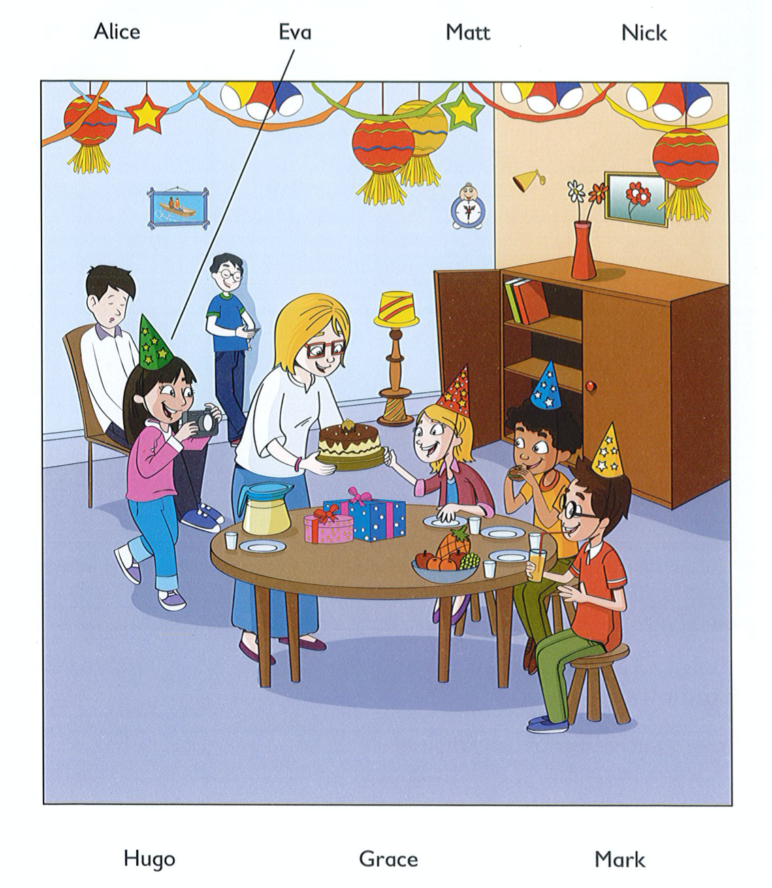
It’s Alice’s birthday today. There is a big cake. Alice is happy. She has got a red hat. Her sister Eva has got a green hat.

- Listen and tick () the box. Look at the example.

Where is Dad’s camera?
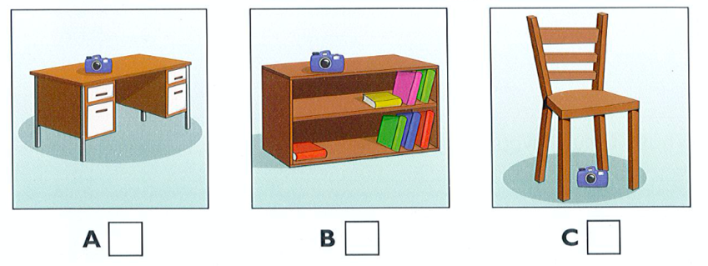

Look at the shelves. There are green, red and blue books. Tom’s camera is on the shelves. There’s a camera under the chair. It’s Tim’s camera. Dad’s camera is on the table.

- What does Tom like?
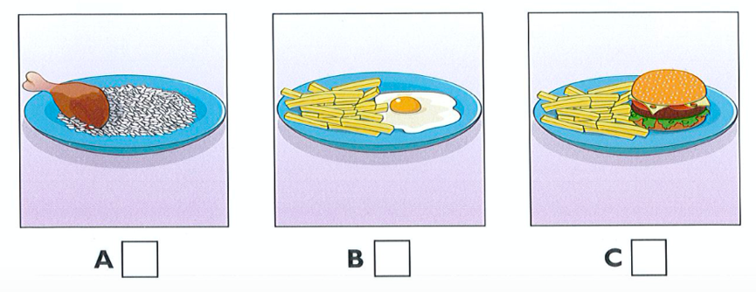

- What would you like some chips for your lunch?
- Yes, I like chips.
- What about eggs?
- No, I don’t like eggs. I want a burger.

- Where is Jill’s drawing?

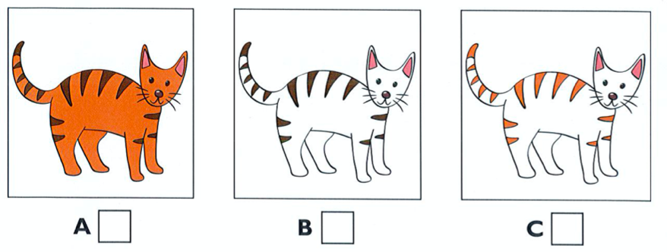
Kate: What are you drawing Jill?
Jill: I’m drawing a cat. It has black stripes.
Kate: What colour is your cat?
Jill. It’s orange

- Listen and colour. Look at the example.
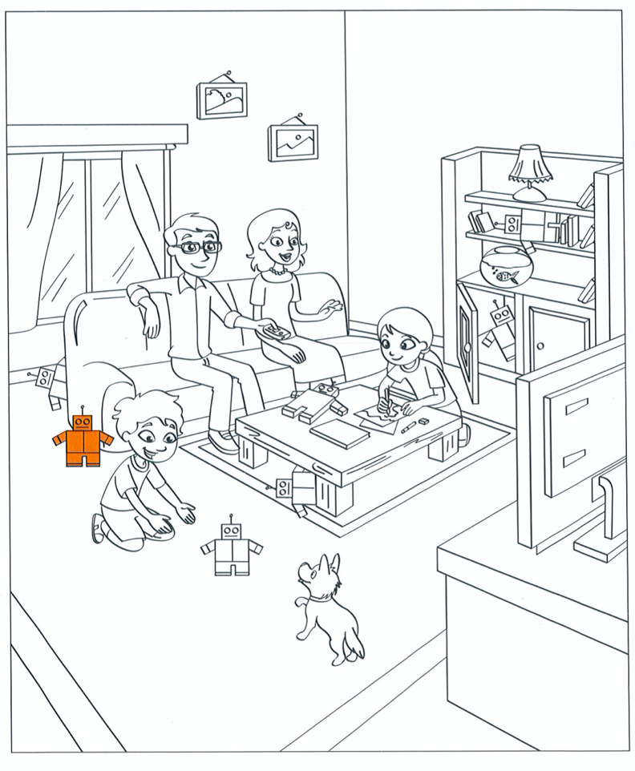

Alice, Nick , Mum and Dad are in the living room. There is an orange robot near the sofa. There is a blue robot on the table. Look! There is a red robot on the floor.

PART 2 – READING AND WRITING

- Look and read. Put a tick or a cross in the box. Look at the example.
Example
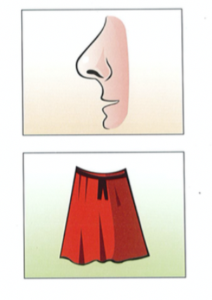

This is a nose. | v

This is a hat. | v

Questions
This is a fish.

This is a piano.

These are potatoes.
These are planes.
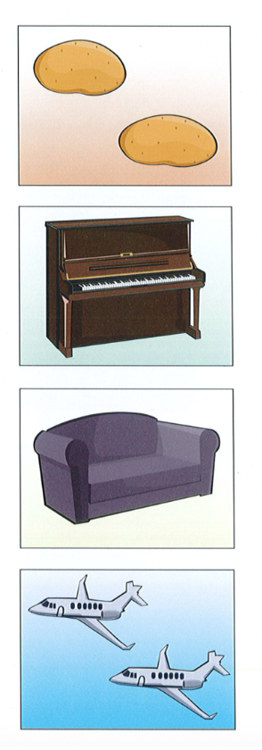
- Look and read. Write YES or NO. Look at the example

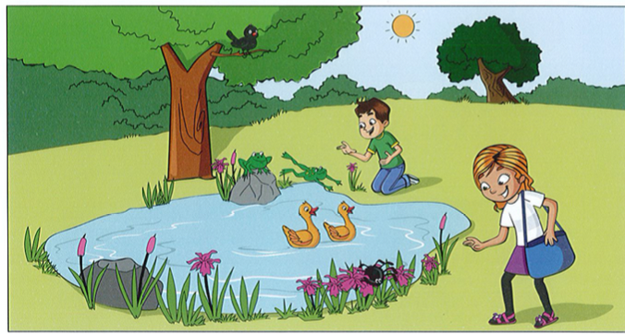

Example
NO
There is a monkey behind the tree. ______________________________

YES
The girl has got a bag. _______________________________

YES or NO?
- There are two green frogs. _______________________________
- The girl’s skirt is yellow. _______________________________
- There is one duck in the water. _______________________________
- The young boy has a ball. _______________________________
- There is a bird on the flower. _______________________________

- Look at the pictures and the letters. Write the words. Look at the example.

 | b o a t | b a  t o

Questions

 | _ _ _ _ | t i  e k
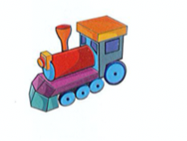 | _ _ _ _ _ | r n  i  t a
 | _ _ _ _ _ | b o  o  r t
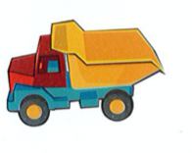 | _ _ _ _ _ | y r  o  l r
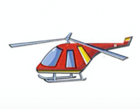 | _ _ _ _ _ _ _ _ _ _ | c l  p e e r i h  o t

- Read and choose a word from the box. Write the correct word next to numbers 1-5. Look at the example.

Frogs

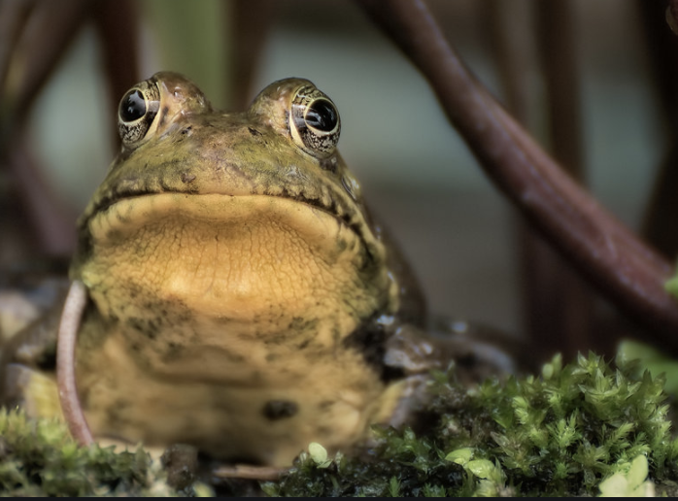

Frogs usually have a short body with a wide (1) ............................, short front and long back (2) ....................... Frogs have wet (3) .......................... . Frogs lay their (4) ......................... in water and their babies come from them. Frogs can (5) ....................... and eat (6) .............................. .

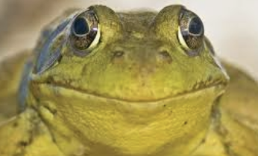  head | 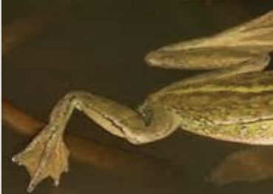  legs | 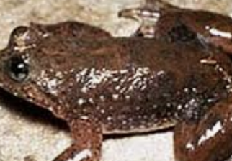  skin
eggs | 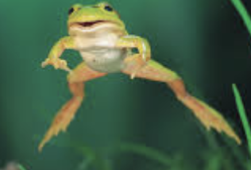  jump | 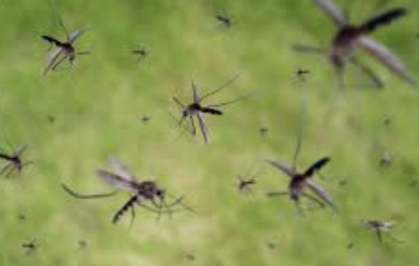  mosquitoes

- Look at the pictures and read the questions. Write one-word answers. Look at the example.

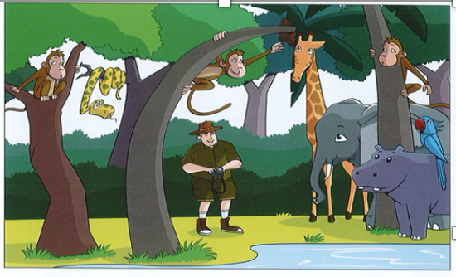

Examples
How many snakes are there? one _____________

Where is the giraffe? behind the elephant_________

Questions
- What colour is the snake? ______________ and green
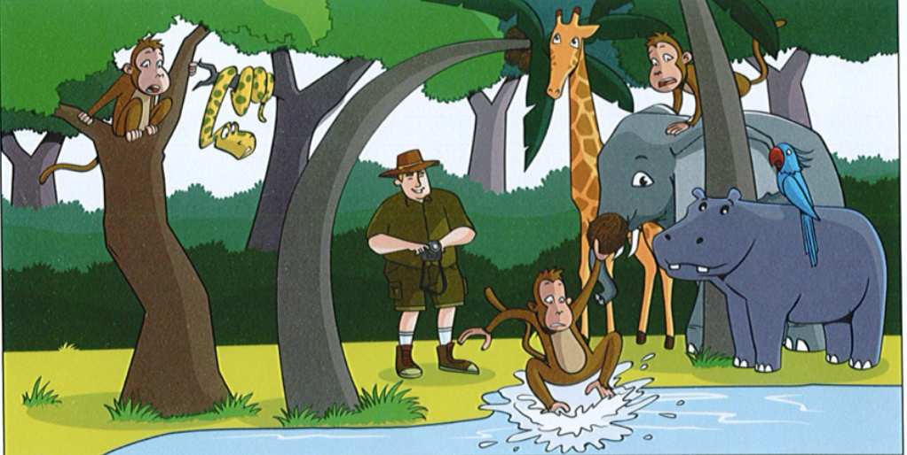
- Where is the bird? on the _________________
- Where is the elephant? behind the ______________

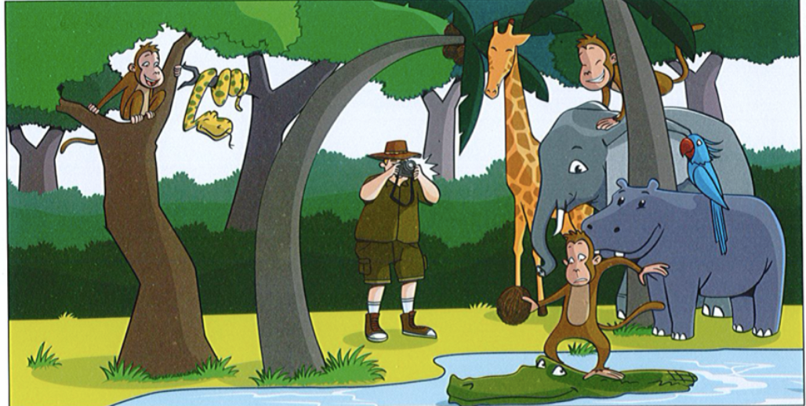

- Who is on the crocodile? ______________________

PART 3 – SPEAKING
Part 1 (cards)
Учитель демонстрирует большую картинку и просит показать определенный предмет. На первый вопрос учитель отвечает сам, демонстрируя суть задания.
- Учитель спрашивает, например, ‘Where is the boy?’ и ребенку нужно найти мальчика на картинке и указать на него. Если ребенок просто покажет предмет, не сопровождая это словесным ответом, например, «here it is», это считается правильным ответом. 2 вопроса:
- Where is the boy?
- Where is the dog?
- Учитель показывает ребенку 8 карточек и просит расположить несколько из них в определенным образом на большой картинке. Успешное выполнение этого задания не предполагает, что ребенок будет поддерживать диалог. Достаточно, если он будет правильно следовать инструкциям учителя. Учитель может попросить расположить картинку в определенном месте, например, ‘’Put the car between two boys). В этой части экзамена всего три задания. 3 задания-вопроса:
- Put the book next to the boy.
- Put the book in front of TV.
- Put the dog on the mat.

Part 2 (cards)
Учитель задает вопросы о предметах на большой картинке. Ребенку нужно участвовать в диалоге, но не обязательно отвечать на вопросы полными предложениями, достаточно простых фраз в одно-два слова. Учитель задает 4 вопроса:
- Now, what is this? (dog)
- What colour is it? (black)
- How many dogs are there? (four)
- What is on the table? (book)
Дополнительно учитель попросит рассказать об одном из предметов на большой картинке, например, "Tell me about the dog." и ребенку нужно будет сказать 2-3 простых фразы о предложенном предмете.

Part 3 (cards)
Учитель демонстрирует одну за другой 3 карточки и задает по три вопроса к каждой из них. Ученик отвечает на вопросы, используя простые предложения в одно-два слова, например:
- What is this? Do you like bananas? What fruit do you like?
- What's this? What colour is it? Have you got a pen?
- What's this? Do you like mice? What animals do you like?
Всего предлагается ответить на 9 вопросов.

Part 4 (questions)
Ученику предлагается ответить на 3 личных вопроса, например, о его возрасте, семье, городе или доме, в котором он живет. Ученику достаточно участвовать в диалоге с использованием простых предложений в одно-два слова. В случае, если ребенок затрудняется ответить на вопрос, но справляется с помощью наводящих вопросов — задание считается выполненным успешно, например, ‘Where do you live?’ — ‘I live….’, ‘You live in Moscow?’ -‘Yes’. Если ребенок отвечает на вопрос без помощи учителя, то он получает 2 балла за ответ, если отвечает с помощью подсказки – 1 балл.
Примеры вопросов:
How old are you?
What is your favourite sport?
What is your friend’s name?
Where do you live?
Do you live in a flat/an apartment or a house?
How many rooms are there in your flat/apartment/house?
Do you live in a big house or a small house?
What games do you play?
Where do you play?
Who do you play with?
How many brothers and sisters have you got?
What is your father’s name?
How old is he?
What is your sister’s name?
How old is she?
What is your brother’s name?
How old is he?
What is your mother’s name?
How old is she?
Is your mother’s hair short or long?
What is the name of your school?
Is your school big or small?
What is in your classroom? и другие
Пример иллюстрации и набора карточек:
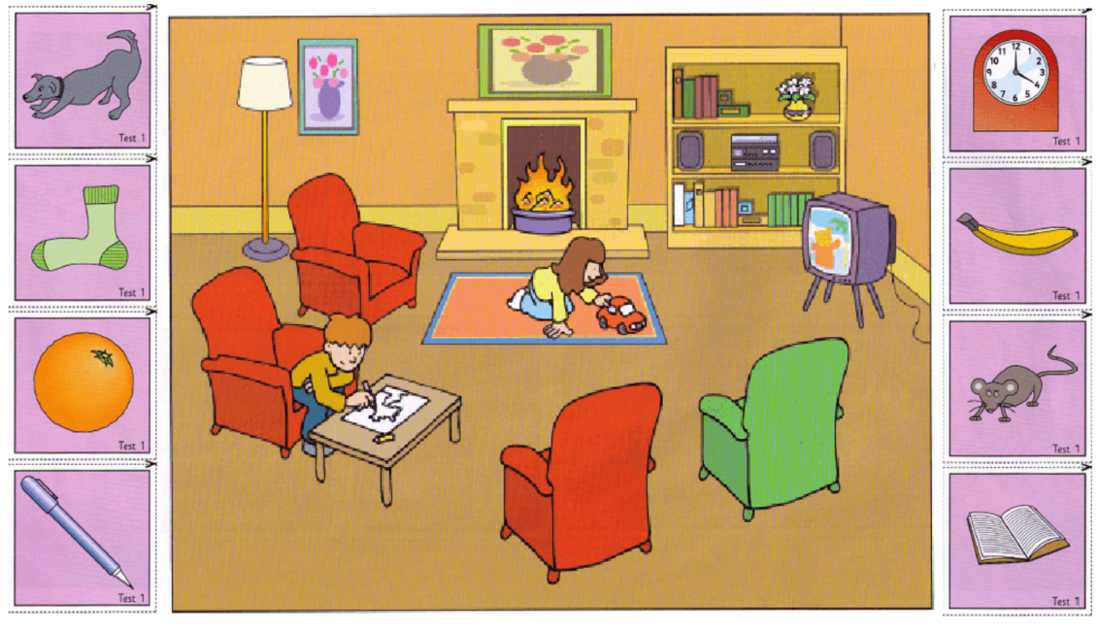

Вариант 2.
PART 1 - LISTENING and SPEAKING

- Read the sentences. Listen and choose the correct sentence for people 1-5. Read the example.
Read sentences A – G.
- This boy has got a cat. (Example)
- This boy has got a kite.
- This girl is behind a tree.
- This girl has got a book.
- This boy is in a tree.
- This boy is on a bike.
- This girl is with the ducks.
Example: Pat Answer: A
- Lucy Answer: ……….
- Jill Answer: ……….
- Dan Answer: ……….
- Ann Answer: ……….
- Nick Answer: ……….

- The boy is in the shop. Listen to the talk and write a name or a number. Read the examples.

Examples:
What school does the boy go to?
Answer: HALL Street School
How many football shirts does the boy want?
Answer: 12

  - How many small shirts does the boy want?
Answer: ____________________
  - What is the teacher’s name?
Answer: Mr. _________________
  - Which class is the boy in?
Answer: Class ________________
  - What is the boy’s name?
Answer: _____________________
  - Where does the boy live?
Answer: ________________ Street

- Listen and write A, B or C. Read the example.
Example:

Where is Pat?
  - in the room
  - in the park
  - at school
Answer: C

- Which is Mary?
  - in a skirt and a T-shirt
  - in trousers and a T-shirt
  - in a skirt and jacket

- Which is Nick’s favourite ice-cream?
  - apple
  - pineapple
  - banana

- Where is Kim’s doll?
  - on the chair
  - in the box
  - behind the chair

- Where is Tom’s mother?
  - in the kitchen
  - at work
  - in the room

- What colour is Sue’s dress?
  - orange
  - yellow
  - red

- Answering personal questions.

Ученику предлагается ответить на 3 личных вопроса, например, о его возрасте, семье, городе или доме, в котором он живет. Ученику достаточно участвовать в диалоге с использованием простых предложений в одно-два слова. В случае, если ученик затрудняется ответить на вопрос, но справляется с помощью наводящих вопросов — задание считается выполненным успешно, например, ‘Where do you live? ’ — ‘I live…’, ‘You live in Moscow? ’ -‘Yes’. Если ученик отвечает на вопрос без помощи учителя, то он получает 2 балла за ответ, если отвечает с помощью подсказки – 1 балл.

Примеры вопросов:

How old are you?
What is your favourite sport?
What is your friend’s name?
Where do you live?
Do you live in a flat/an apartment or a house?
How many rooms are there in your flat/apartment/house?
Do you live in a big house or a small house?
What games do you play?
Where do you play?
Who do you play with?
How many brothers and sisters have you got?
What is your father’s name?
How old is he?
What is your sister’s name?
How old is she?
What is your brother’s name?
How old is he?
What is your mother’s name?
How old is she?
Is your mother’s hair short or long?
What is the name of your school?
Is your school big or small?
What is in your classroom? и другие

PART 2 – READING AND WRITING
- Read the sentences and words. Write YES if the word is correct. Write NO if the word is not correct. Read two examples.
Examples:
You play with this. Word: ball
Answer: YES
You listen to this. Word: bike
Answer: NO
- You write with this. Word: clock
Answer: _______________
- You drive this. Word: car
Answer: _______________
- You eat this. Word: pineapple
Answer: _______________
- This is very small. Word: elephant
Answer: _______________
- You wear these. Word: glasses
Answer: _______________
- Read these sentences about school. Decide how to put the letters in the correct order to get the missing word.
Example:
I go to osolhc in the morning.
Answer: school

- John sits in the ksde next to me.
Answer: d - - -
- We read our koosb.
Answer: b - - - -
- There are 10 children in my csals.
Answer: c - - - -
- The raethce reads a story.
Answer: t - - - - - -
- I like playing games on the prmcouet.
Answer: c - - - - - - -

- Read a story about a cat. Choose the correct word for questions. Read the example.

A Cat
I live with Sam. My (Example: day, body, train) and tail are black.
Example answer: BODY
I walk and run on my four (legs, carrots, dolls). Answer: ______________
I live in Sam’s (ruler, garden, phone). Answer: ______________
I like eating meat and fish and I drink (hair, flowers, milk). Answer: ______________
I sleep a lot in the day and I catch (mice, trousers, music) at night. Answer: ______________

- Read Part 1 of this story and write a one-word answer to question 1.
Part 1 of the story
Bill and Mary are in the kitchen with their mum. They have some toy spiders. Mary likes Bill’s spider.
Example 1:
Where are the people?
Answer: in the KITCHEN
Example 2:
How many children are there?
Answer: TWO
Question:
- What do the children have? Answer: some toy ____________

Now read Part 2 of the story and write one-word answers to questions 2 and 3.
Part 2 of the story
Now Mum is on a big chair. It is next to a cupboard. There are no shoes on her feet.
2. Where is the chair? Answer: next to a _________________
3. Who doesn’t have shoes on her feet? Answer: ___________

Now read Part 3 of the story and write one-word answers to questions 4 and 5.
Part 3 of the story
Now Mum wants her shoes. But there are two toy spiders in them. She is angry.
4.Where are the two toy spiders? Answer: in Mum’s ____________
5. What are the children doing? Answer: ____________

ПРИЛОЖЕНИЕ 2
Итоговое тестирование

Вариант 1.
Test
В качестве примеров заданий частично использованы материалы из Cambridge Young Learners English Tests. Sample papers. Movers.

PART 1 - LISTENING
- Listen and draw a line. Look at the example.

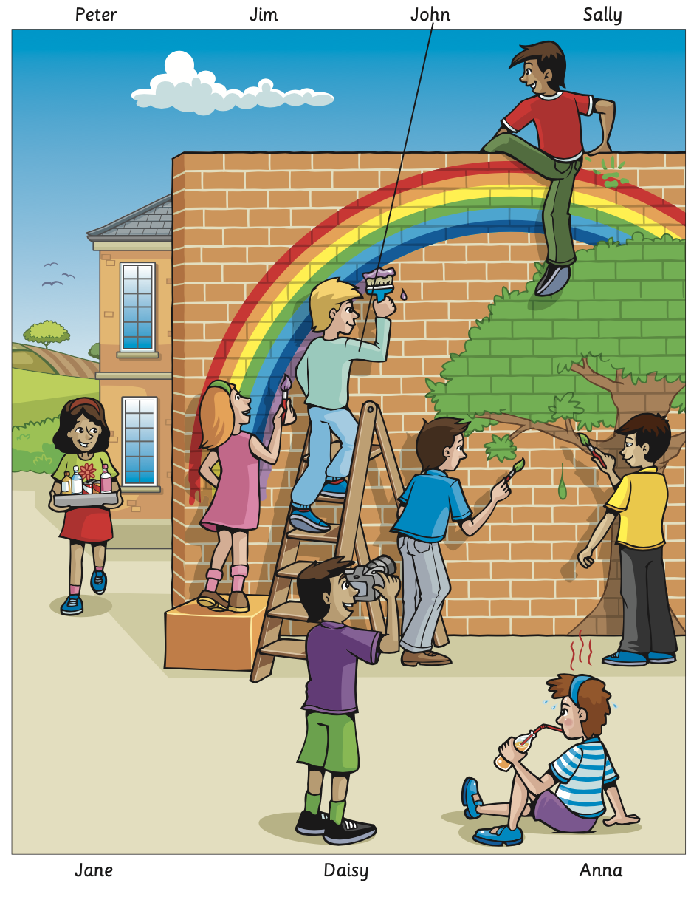

John is painting the wall. Jim is taking a picture. Jane is carrying some drinks. Peter is drinking juice.

- Listen and write one word. Look at the example.
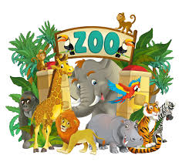
Welcome to the ZOO!
It’s open on Tuesday. You can see ten kinds of animals. The smallest animal is a rabbit. The biggest animal is an elephant. You can find your favourite animal here. My favourite animal is a lion. It likes to eat meat. Come to the Central Zoo.

When? | Tuesday
- How many kinds of animals? | ...........................................
- Biggest animal | ............................................
- Favourite animal | ............................................
- Favourite animal’s food | ...........................................
- Name of zoo | ............................................

- What does Jane usually do on different days of the week. Listen and draw a line from the day to the correct picture. Look at the example.

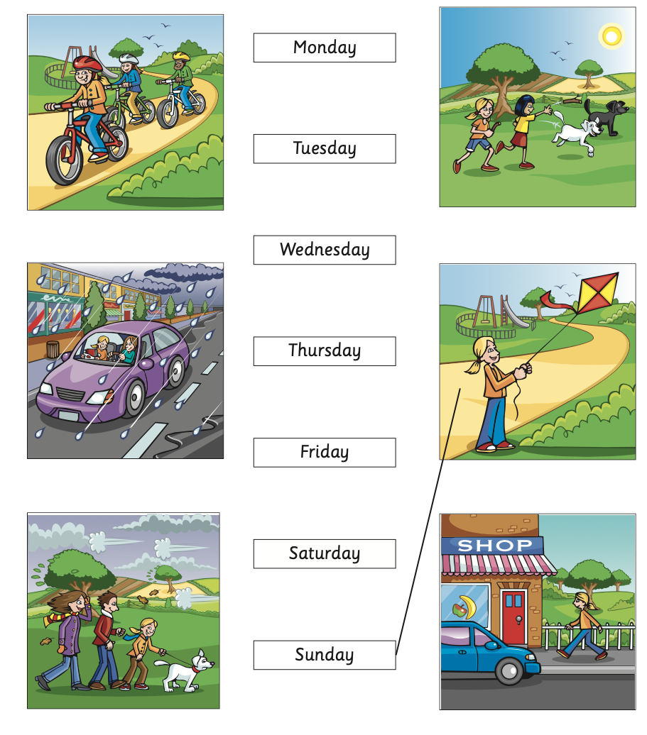

This is Jane’s week. Jane usually flies a kite on Sunday. On Monday her Mum takes her to school by car. On Tuesday she goes cycling after school. On Wednesday she walks in the park with her parents. On Thursday she goes shopping. On Friday Jane likes meeting with her friend Sally and they play with their pets. On Saturday she goes cycling again.

- Listen and tick. Look at the example.

- What are the children eating?
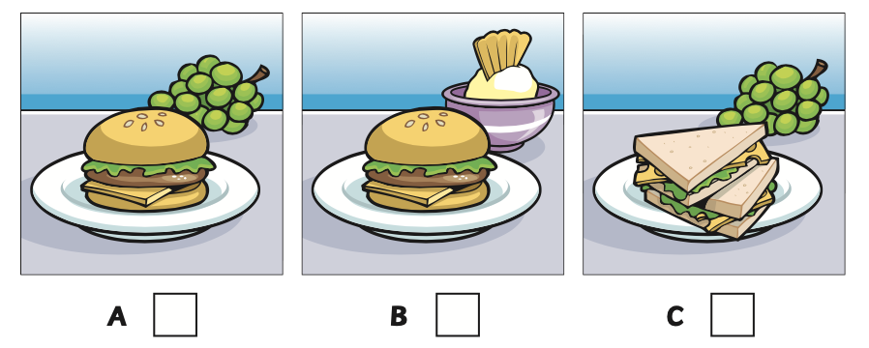

- Would you like a burger for lunch?
- No, I don’t like burgers. I want a sandwich and some grapes.

- Where is Jim’s birthday present?
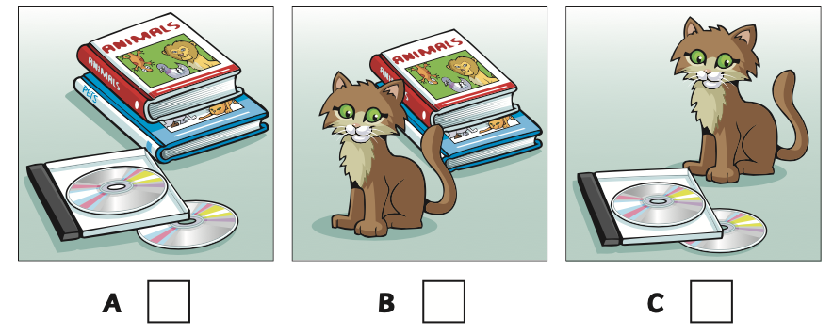

Anne: Do you like your birthday presents?
Jim: Yes, I like them. But my favourite present is a kitten.
Anne: And what about books.
Jim. No, I don’t have books. I have some CDs.

- Listen and colour. Look at the example.
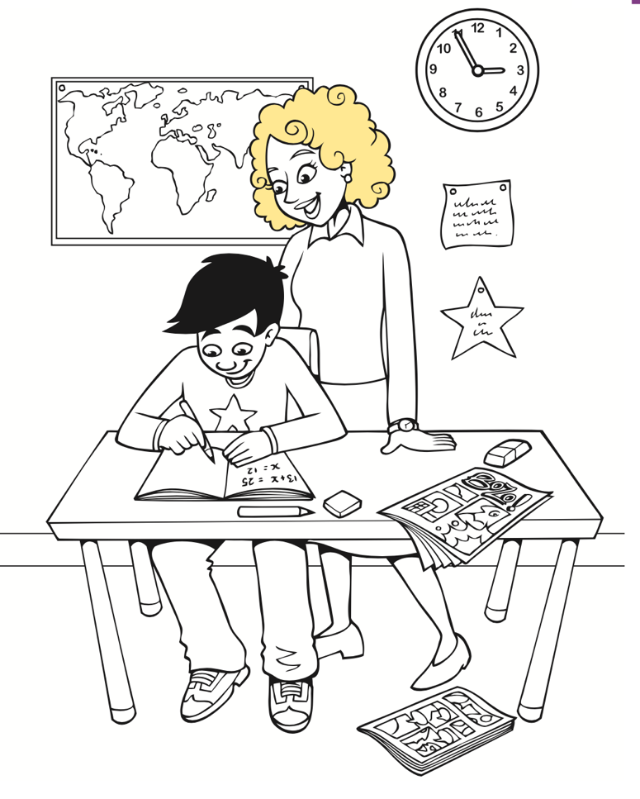

Tom is doing his homework. He is wearing a blue T-shirt with a yellow star. His mother is standing behind him. She is wearing a red shirt and a black skirt. Her shoes are red

PART 2 – READING AND WRITING

- Look and read. Write the correct words on the lines. Look at the example.
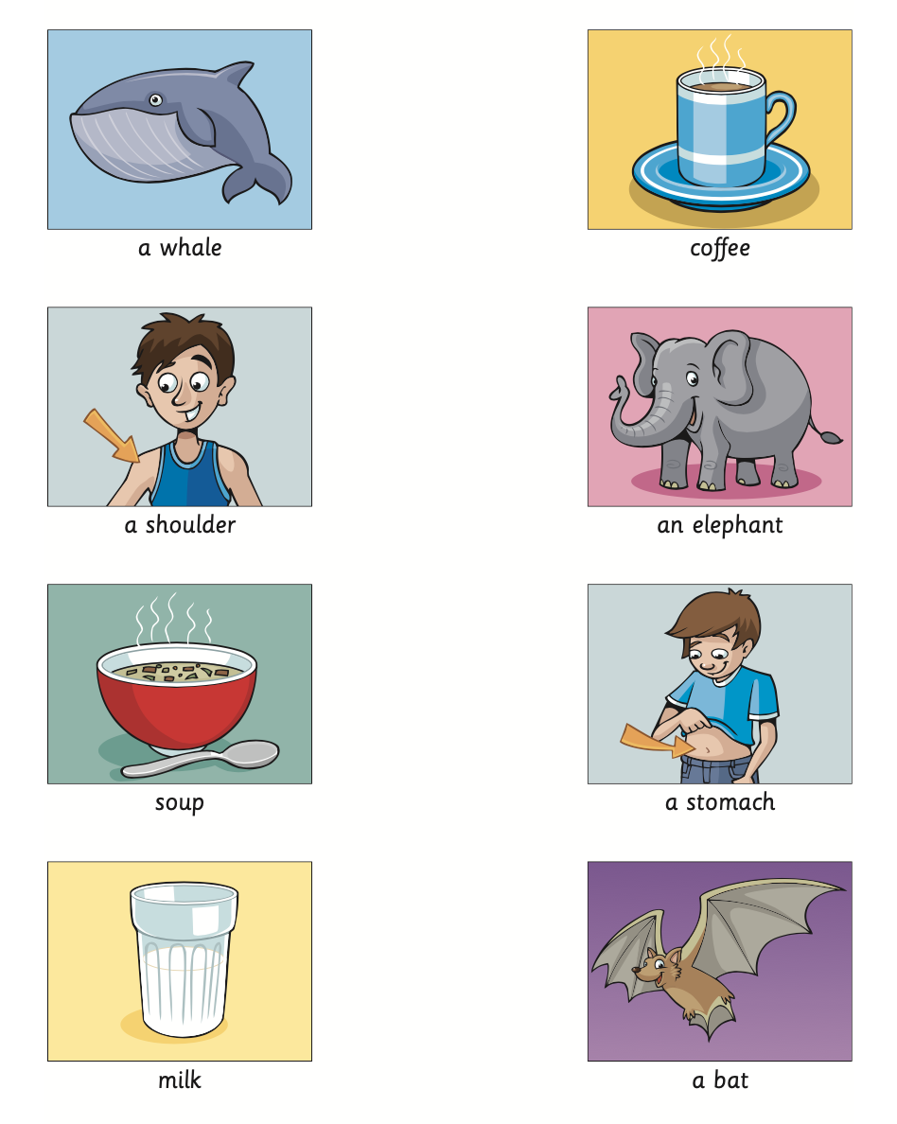

Eхample: This animal can fly and it comes at night. A bat

Questions:
1) You can eat it from a bowl. Sometimes there are vegetables in it. ________
2) This is the biggest animal in the world. It lives in the sea. ____________
3) This is part of your body. All your food and drink goes here first.________
4) This big animal lives in hot countries and eats leaves and grass__________
5) This is between your neck and your arm.____________________________

- Read and write YES or NO. Look at the example.

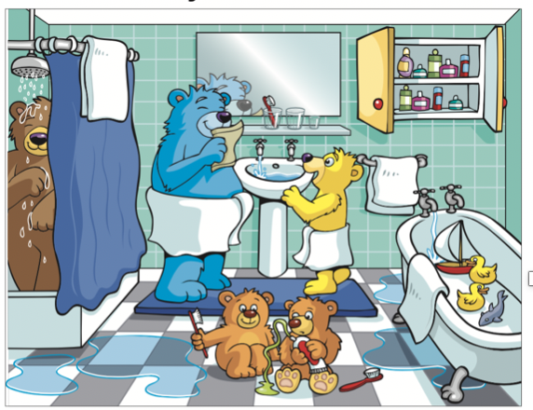
Example
YES
There are two yellow ducks in the bath. .............................
NO
The two smallest bears are playing with a boat. .............................

Questions
1. A big brown bear is having a shower. ________________
2. There are some glasses below the mirror. ________________
3.The yellow bear is fatter than the blue bear. ________________
4. There are four toys in the bath ________________
5.There are lots of boxes in the cupboard. _________________
6. The floor is wet and there is a toothbrush on it. ______________

- Read and choose the best answer. Look at the example.
Peter is talking to his friend Jane.

Peter is talking to his friend Jane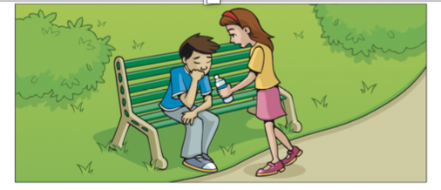
Example

Jane: Hello, Peter. How are you?

Peter: A. I’m not very well.

B. I’m John’s brother.

Questions:

- Jane: Would you like to go to my house?

Peter: A. Well, I like my house a lot.
B. No, thanks. I want to go home.

- Jane: Have you got a coat?

Peter: A. Yes, it does.

B. No, I haven’t.

- Jane: Do you want a drink of water?

Peter: A. Yes, it is.

B. Yes, please.

- Jane: Is your mum at home?

Peter: A. It’s his new home.

B. Only my Dad is here today.
PART 3 – SPEAKING
Учитель предлагает ребенку найти отличия между двумя картинками. Первое отличие учитель описывает сам, демонстрируя суть задания. Задание предполагает возможность обнаружить до 5 отличий, включая то, которое экзаменатор называет сам. Для успешного выполнения задания ученик должен показать и назвать все отличия.
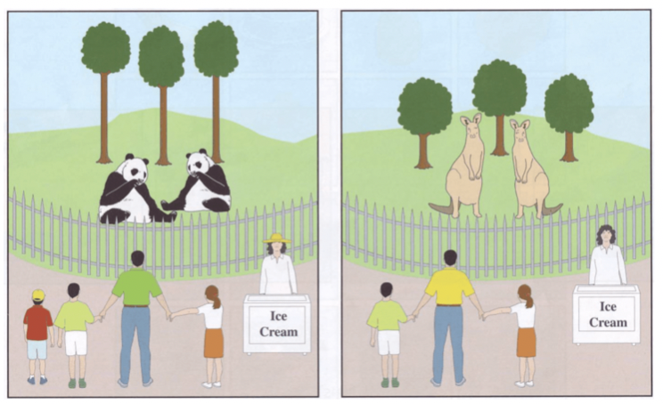

Part 2

Учитель показывает ребенку 4 карточки, сообщает название истории, рассказывает, что происходит на первой из карточек. Затем просит ученика продолжить историю с опорой на оставшиеся 3.
Для успешного выполнения этого задания ребенку нужно использовать настоящее время и последовательно описать происходящее на картинках. Повторять описание первой картинки не следует.
Look at these pictures. they show a story. It’s called “The children and the fish”.
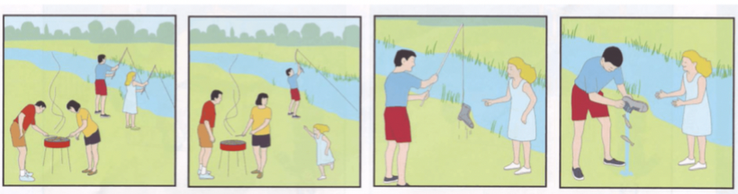

Part 3

Учитель показывает 4 небольших картинки и просит ученика выбрать, какая из 4 картинок лишняя и объяснить почему. Учитель демонстрирует, как нужно выполнять задание на примере.

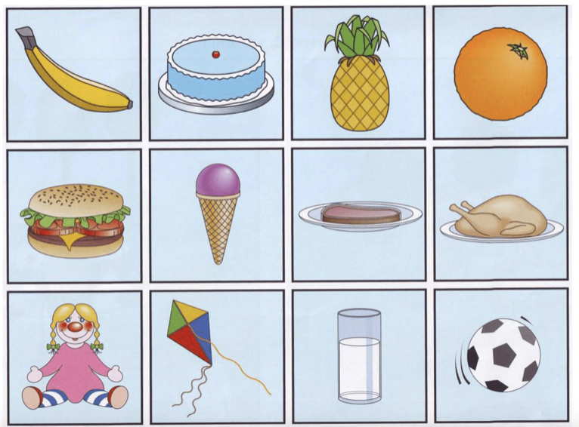

Part 4
Учитель предлагает ученику ответить на 3-4 личных вопроса, например, о его друзьях, хобби, любимых блюдах или животных или о том, как он предпочитает проводить выходные. В случае, если ученик затрудняется ответить на вопрос, но справляется с помощью наводящих вопросов — задание считается выполненным успешно, например, "Where do you play with your friends?" — "I play football…", "WHERE do you play football?" Если ученик отвечает на вопрос без помощи учителя, то он получает 2 балла за ответ, если отвечает с помощью подсказки – 1 балл.

Примеры вопросов по разным темам, изучаемых в 6-ом классе.
Hobbies:
What sport do you like?
When do you play football?
What do you like doing at home?
Tell me about the weekends.
Home:
Where do you live?
How many rooms are there in your house?
Which room do you play in?
Tell me about your room.
Food:
What’s your favourite food?
What do you eat for breakfast?
Where do you have lunch?
Tell me about your favourite drinks.
What you do after school:
What games do you play after school?
What do you like watching on television?
What time do you go to bed?
Tell me about your bedroom.
Home and family:
How many people are there in your family?
What do you do at home after school?
Who do you play with at home?
Tell me about your favourite toy.
Family and friends:
How many people are there in your family?
What do you do with your family at the weekend?
Who do you like playing with after school?
Tell me about your best friend.
Places you go to:
Where do you go after school?
Where do you like going with your friends?
What is the best place to go at the weekend?
Tell me about your holidays.

Things you like:
Where do you like going with your friends?
What sport do you like best?
What clothes do you like wearing?
Tell me about your favourite food.

Вариант 2
Test

PART 1 - LISTENING and SPEAKING
- A girl and her Grandpa are speaking about a photo of the people in a garden. Read sentences A – H.
  - This girl’s opening a present. (Example)
  - This man’s walking carefully.
  - This woman’s cleaning a table.
  - This boy’s carrying a cake.
  - This boy’s playing with a truck.
  - This girl’s eating sandwiches.
  - This woman’s putting some lamps in a tree.
  - This man’s wearing a hat.
Now listen and choose the correct sentence for the people, 1 – 5. There is one example about Sally.
Example: Sally Answer: A
1. Nick Answer: ______
2. Ben Answer: ______
3. Paul Answer: ______
4. Mary Answer: ______
5. Jane Answer: ______

- A girl is talking to her teacher about a zoo. Listen and write. There is one example.
GOING TO THE ZOO
Example:
Going to the zoo today by: _________
Answer: train

- Name of zoo:
Answer: Jungle________________
- Number of different kinds of animals:
Answer: _____________________
- Can give food to:
Answer: _____________________
- Animal food in store next to:
Answer: _____________________
- Food on train:
Answer: _______________ and lemonade

- Mrs. Castle is telling Sally about the people in her family and about their different hobbies. Which is each person’s favourite hobby? Read these eight hobbies,
A – H, and the people, 1 – 15.
HOBBIES
- sailing (Example)
- skating
- cooking
- cinema
- swimming
- fishing
- dancing
- walking
PEOPLE
Example: her parents A (sailing)

- her son Answer: _______
- her daughter Answer: _______
- her uncle Answer: _______
- her brother Answer: _______
- her cousin Answer: _______
Now listen and choose the correct letter, A – H, for each person, 11 – 15. There is one example.

- Answering personal questions

Учитель предлагает ученику ответить на 3-4 личных вопроса, например, о его друзьях, хобби, любимых блюдах или животных или о том, как он предпочитает проводить выходные. В случае, если ученик затрудняется ответить на вопрос, но справляется с помощью наводящих вопросов — задание считается выполненным успешно, например, "Where do you play with your friends?" — "I play football…", "WHERE do you play football?" Если ученик отвечает на вопрос без помощи учителя, то он получает 2 балла за ответ, если отвечает с помощью подсказки – 1 балл.

Примеры вопросов по разным темам:
Hobbies:
What sport do you like?
When do you play football?
What do you like doing at home?
Tell me about the weekends.
Home:
Where do you live?
How many rooms are there in your house?
Which room do you play in?
Tell me about your room.
Food:
What’s your favourite food?
What do you eat for breakfast?
Where do you have lunch?
Tell me about your favourite drinks.
What you do after school:
What games do you play after school?
What do you like watching on television?
What time do you go to bed?
Tell me about your bedroom.
Home and family:
How many people are there in your family?
What do you do at home after school?
Who do you play with at home?
Tell me about your favourite toy.
Family and friends:
How many people are there in your family?
What do you do with your family at the weekend?
Who do you like playing with after school?
Tell me about your best friend.
Places you go to:
Where do you go after school?
Where do you like going with your friends?
What is the best place to go at the weekend?
Tell me about your holidays.

PART 2 – READING and WRITING
- Read these words.
a band (Example)
an island
a sandwich
a driver
tea
a city
a field
a nurse
Now read questions 1 – 5 below and write the correct word for each sentence. There is one example.
Example:
The people in this sometimes sing or play guitars.
Example answer: a band
Questions 1 – 5
1. This person helps people who aren’t well in hospital. ……………………..
2. Some people put milk or lemon in this drink. ……………………...
3. There are lots of cars, buses and people in this busy place. ……………………...
4. You can put cheese or meat between bread to make this. ………………………
5. This is part of a farm where you often see vegetable plants. ………………………

- Mary and Jim are standing outside Jim’s house. They are talking. Read questions and choose the best answer A, B or C. Here is an example.
Example:
Jim: Can you come to the shops with me?
Mary: A. OK, here you are.
B. Yes, all right.
C. My mum went shopping.
Example answer: B
- Mary: What do you need to buy?
Jim: A. I went to get it.
B. There were lots of presents.
C. Something for my sister's birthday.
2. Mary: Which shop shall we go to?
Jim: A. I like going there.
B. Let's go into this one.
C. How about going to the cinema?
3. Mary: But it’s a fishing shop. Does your sister like fishing?
Jim: A. I don’t know!
B. So do I!
C. I’m going fishing!
4. Mary: What are her hobbies?
Jim: A. She is drawing.
B. She loves drawing.
C. She has got my drawings.
5. Mary: How about buying her a book about drawing?
Jim: A. I don't want it.
B. You buy them every day.
C. That's a good idea.
6. Mary: Look! In this shop there are lots of books to choose from.
Jim: A. I chose this shop.
B. Great, let’s go in.
C. Yes, we can see it.

- Read and choose the best answer. Look at the example.
Peter is talking to his friend Jane.

Example:
Jane: Hello, Peter. How are you?
Peter: A. I’m not very well.
B. I’m John’s cousin.

Questions:

- Jane: Would you like to go to my house?

Peter: A Well, I like my house a lot.
B No, thanks. I want to go home.

- Jane: Have you got a coat?

Peter: A Yes, it does.
B No, I haven’t.

- Jane: Do you want a drink of water?

Peter: A Yes, it is.
B Yes, please.

- Jane: Is your mum at home?

Peter: A: It’s his new home.
B: Only my Dad is here today.

Приложение

В начале и конце учебного года предполагается проведение тестирования, направленного на выявление уровня сформированности у слабовидящих обучающихся коммуникативных навыков на английском языке. Наполнение содержание контрольно-измерительных материалов определяется в зависимости от индивидуальных особенностей слабовидящих обучающихся, состояния их зрительной функции. В настоящей программе предлагается 2 варианта тестов.

Вариант 1.
Стартовое тестирование.
Test

В качестве примеров заданий частично использованы материалы из Cambridge Young Learners English Tests. Sample papers. Movers.

PART 1 - LISTENING

- Listen and draw a line. Look at the example.
It’s Alice’s birthday today. There is a big cake. Alice is happy. She has got a red hat. Her sister Eva has got a green hat.

- Read the question. Listen and write a number or a name. Look at the example.
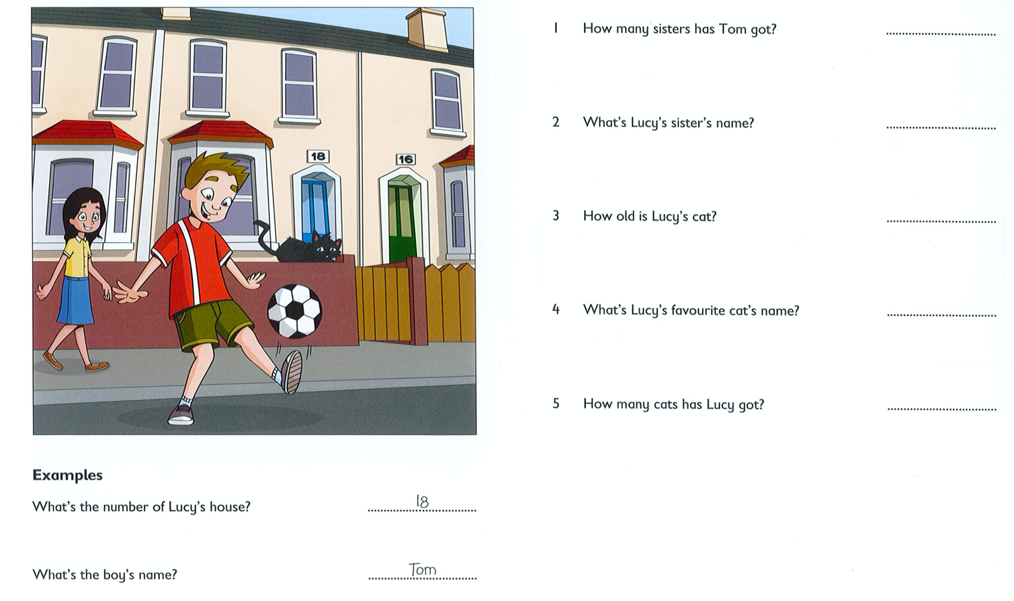

- Listen and tick () the box. Look at the example.

- Where is Dad’s camera?

Look at the shelves. There are green, red and blue books. Tom’s camera is on the shelves. There’s a camera under the chair. It’s Tim’s camera. Dad’s camera is on the table.

- What does Tom like?

- What would you like some chips for your lunch?
- Yes, I like chips.
- What about eggs?
- No, I don’t like eggs. I want a burger.

- Where is Jill’s drawing?

.
Kate: What are you drawing Jill?
Jill: I’m drawing a cat. It has black stripes.
Kate: What colour is your cat?
Jill. It’s orange

- Listen and colour. Look at the example.

Alice, Nick , Mum and Dad are in the living room. There is an orange robot near the sofa. There is a blue robot on the table. Look! There is a red robot on the floor.

PART 2 – READING AND WRITING

- Look and read. Put a tick or a cross in the box. Look at the example.

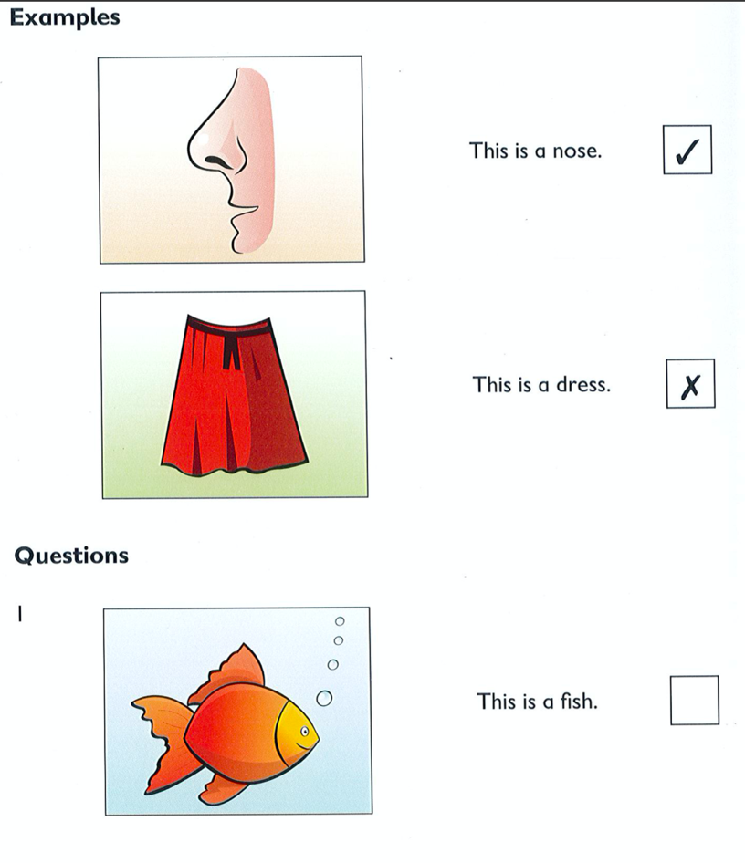
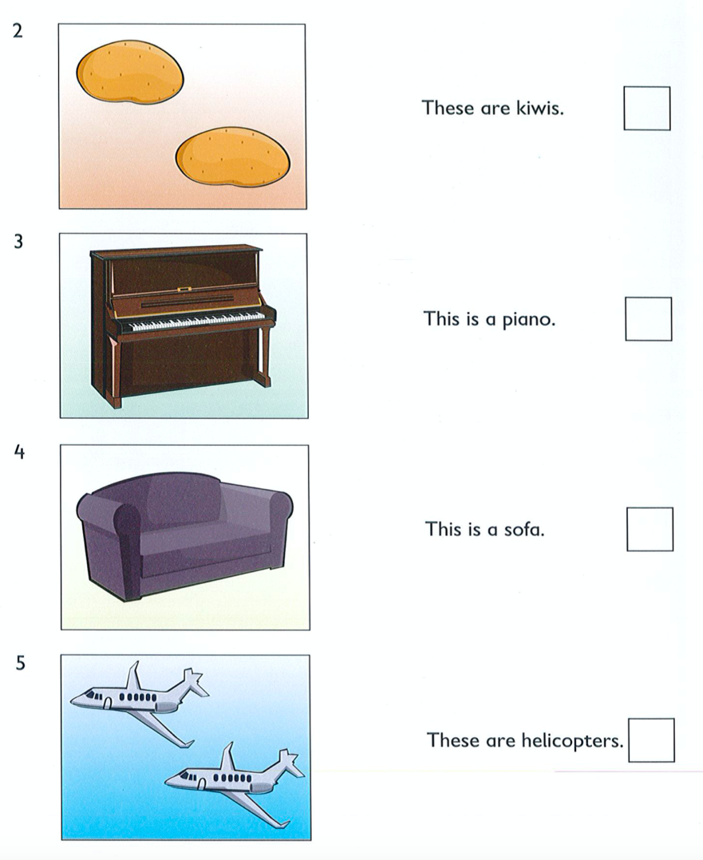

- Look and read. Write YES or NO. Look at the example.

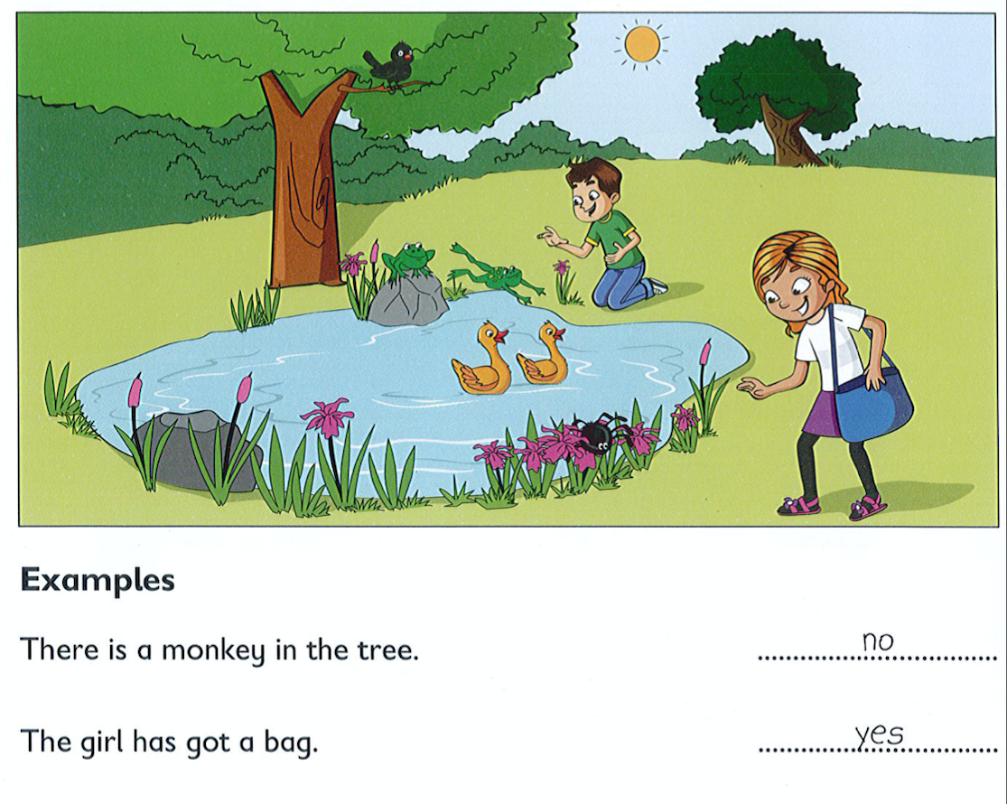

YES or NO?
- There are two green frogs. _______________________________
- The girl’s skirt is yellow. _______________________________
- There is one duck in the water. _______________________________
- The young boy has a ball. _______________________________
- There is a bird on the flower. _______________________________

- Look at the pictures and the letters. Write the words. Look at the example.

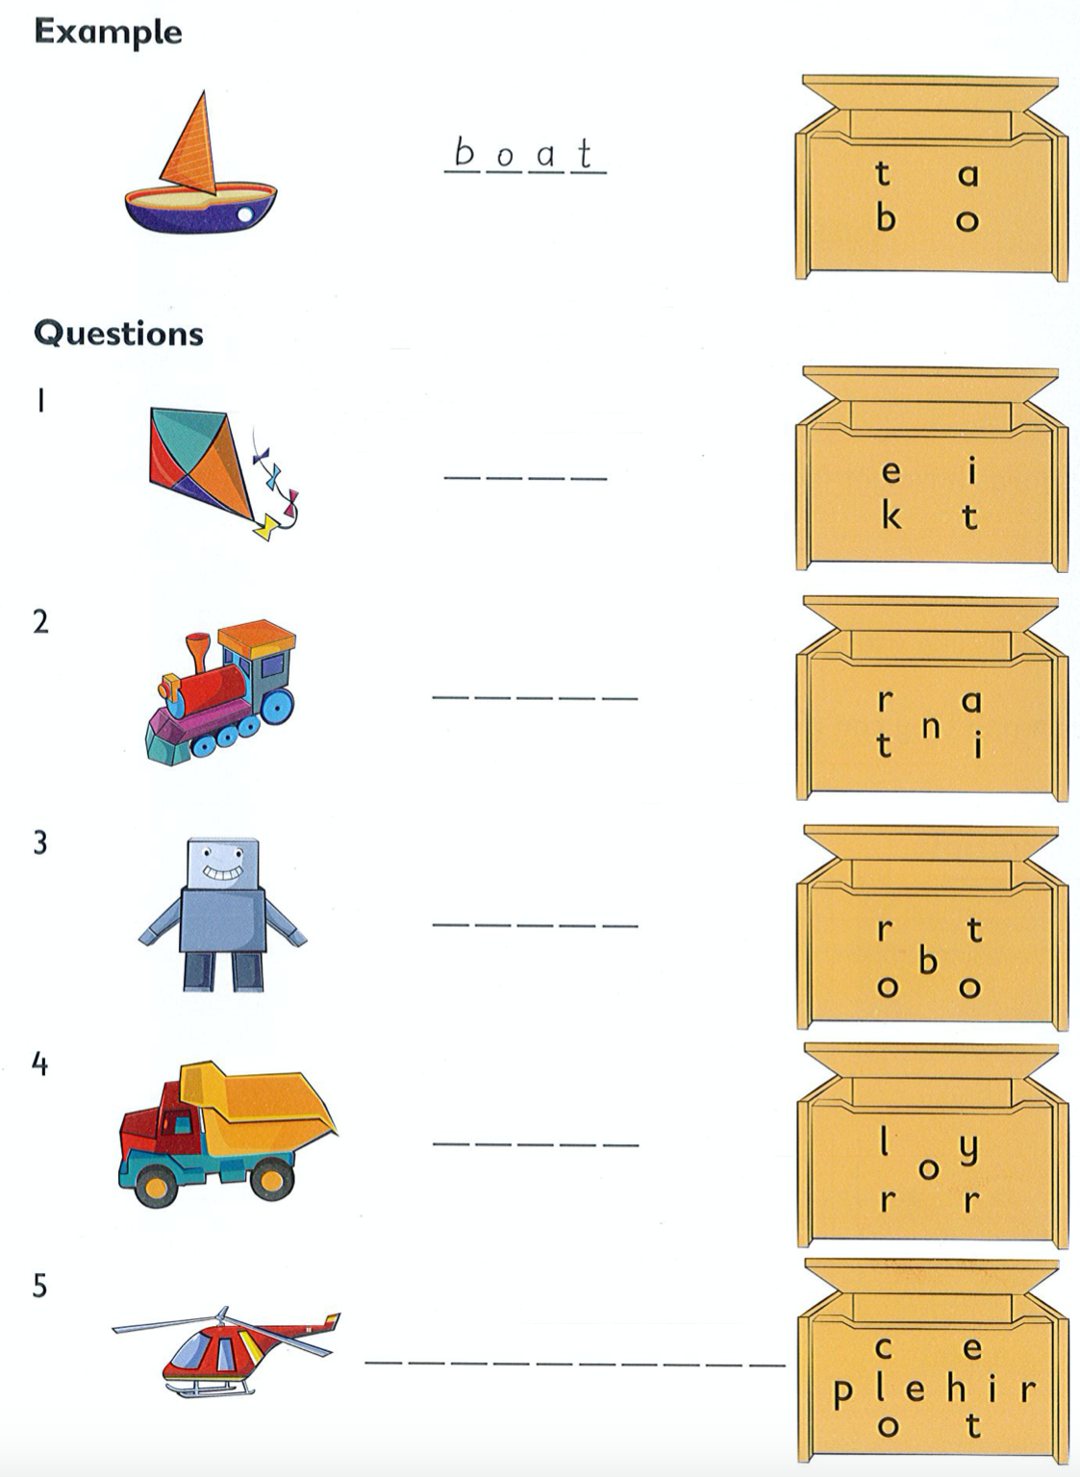

- Read and choose a word from the box. Write the correct word next to numbers 1-5. Look at the example.

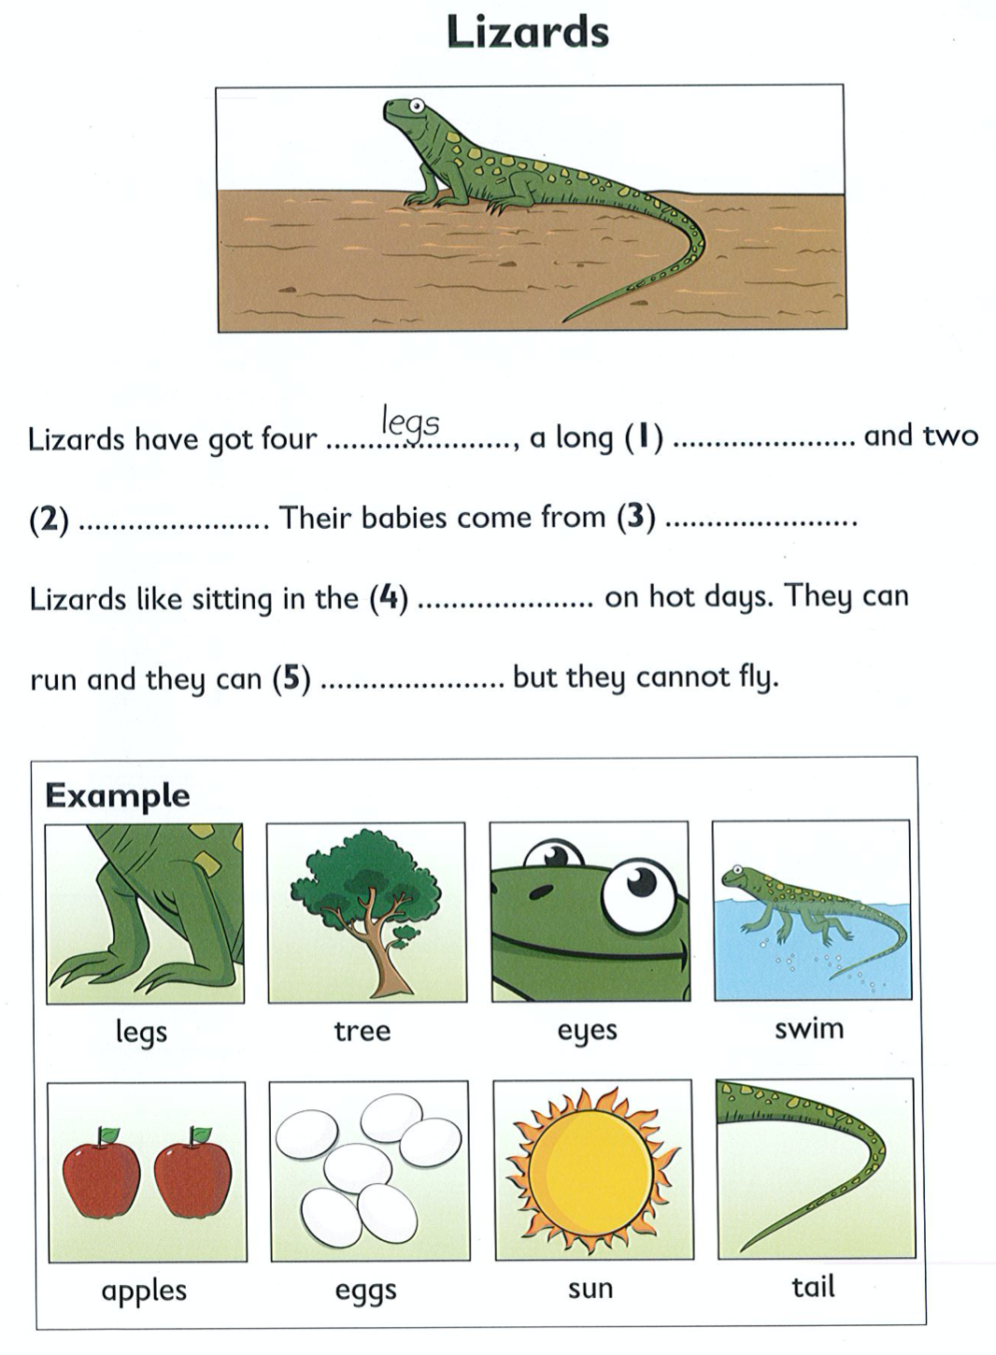

- Look at the pictures and read the questions. Write one-word answers. Look at the example.

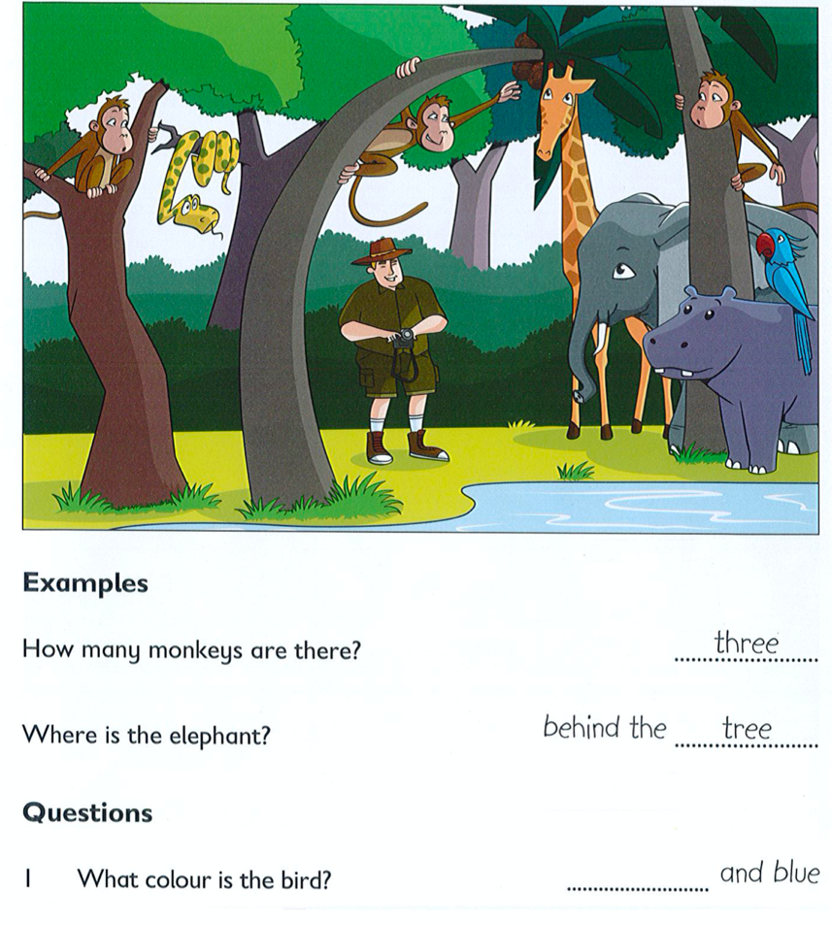
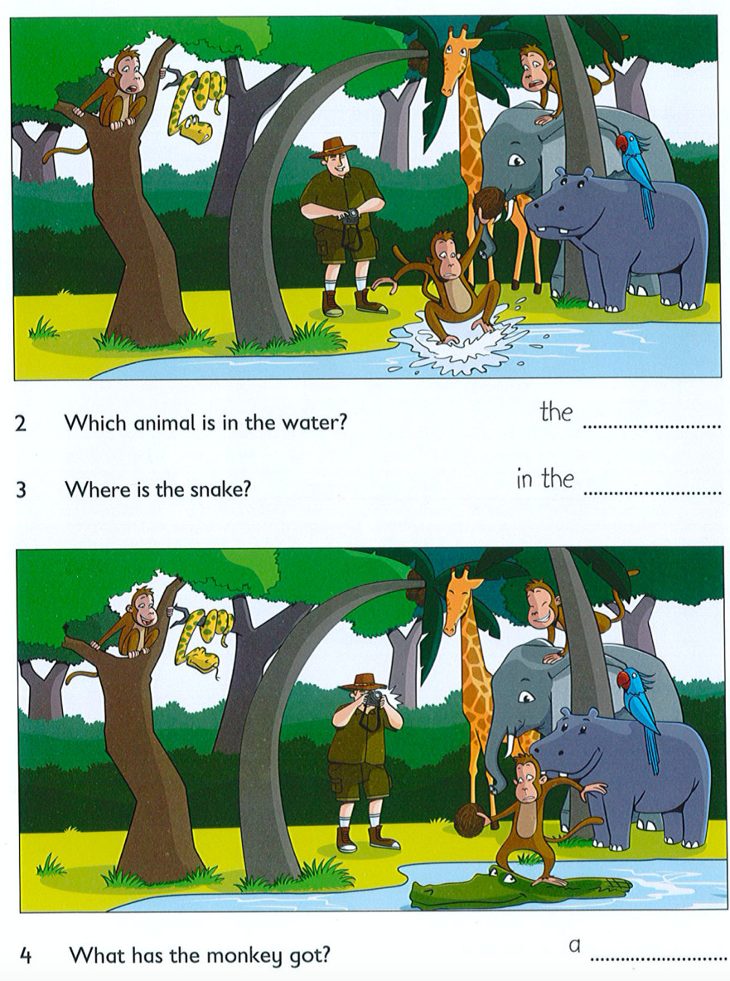

PART 3 – SPEAKING
Part 1 (cards)
Учитель демонстрирует большую картинку и просит показать определенный предмет. На первый вопрос учитель отвечает сам, демонстрируя суть задания.
- Учитель спрашивает, например, ‘Where is the boy?’ и ребенку нужно найти мальчика на картинке и указать на него. Если ребенок просто покажет предмет, не сопровождая это словесным ответом, например, «here it is», это считается правильным ответом. 2 вопроса:
- Where is the boy?
- Where is the dog?
- Учитель показывает ребенку 8 карточек и просит расположить несколько из них в определенным образом на большой картинке. Успешное выполнение этого задания не предполагает, что ребенок будет поддерживать диалог. Достаточно, если он будет правильно следовать инструкциям учителя. Учитель может попросить расположить картинку в определенном месте, например, ‘’Put the car between two boys). В этой части экзамена всего три задания. 3 задания-вопроса:
- Put the book next to the boy.
- Put the book in front of TV.
- Put the dog on the mat.

Part 2 (cards)
Учитель задает вопросы о предметах на большой картинке. Ребенку нужно участвовать в диалоге, но не обязательно отвечать на вопросы полными предложениями, достаточно простых фраз в одно-два слова. Учитель задает 4 вопроса:
- Now, what is this? (dog)
- What colour is it? (black)
- How many dogs are there? (four)
- What is on the table? (book)
Дополнительно учитель попросит рассказать об одном из предметов на большой картинке, например, "Tell me about the dog." и ребенку нужно будет сказать 2-3 простых фразы о предложенном предмете.

Part 3 (cards)
Учитель демонстрирует одну за другой 3 карточки и задает по три вопроса к каждой из них. Ученик отвечает на вопросы, используя простые предложения в одно-два слова, например:
- What is this? Do you like bananas? What fruit do you like?
- What's this? What colour is it? Have you got a pen?
- What's this? Do you like mice? What animals do you like?
Всего предлагается ответить на 9 вопросов.

Part 4 (questions)
Ученику предлагается ответить на 3 личных вопроса, например, о его возрасте, семье, городе или доме, в котором он живет. Ученику достаточно участвовать в диалоге с использованием простых предложений в одно-два слова. В случае, если ребенок затрудняется ответить на вопрос, но справляется с помощью наводящих вопросов — задание считается выполненным успешно, например, ‘Where do you live?’ — ‘I live….’, ‘You live in Moscow?’ -‘Yes’. Если ребенок отвечает на вопрос без помощи учителя, то он получает 2 балла за ответ, если отвечает с помощью подсказки – 1 балл.
Примеры вопросов:
How old are you?
What is your favourite sport?
What is your friend’s name?
Where do you live?
Do you live in a flat/an apartment or a house?
How many rooms are there in your flat/apartment/house?
Do you live in a big house or a small house?
What games do you play?
Where do you play?
Who do you play with?
How many brothers and sisters have you got?
What is your father’s name?
How old is he?
What is your sister’s name?
How old is she?
What is your brother’s name?
How old is he?
What is your mother’s name?
How old is she?
Is your mother’s hair short or long?
What is the name of your school?
Is your school big or small?
What is in your classroom? и другие
Пример иллюстрации и набора карточек:

Итоговое тестирование
Test
В качестве примеров заданий частично использованы материалы из Cambridge Young Learners English Tests. Sample papers. Movers.

PART 1 - LISTENING
- Listen and draw a line. Look at the example.

John is painting the wall. Jim is taking a picture. Jane is carrying some drinks. Peter is drinking juice.

- Listen and write one word. Look at the example.

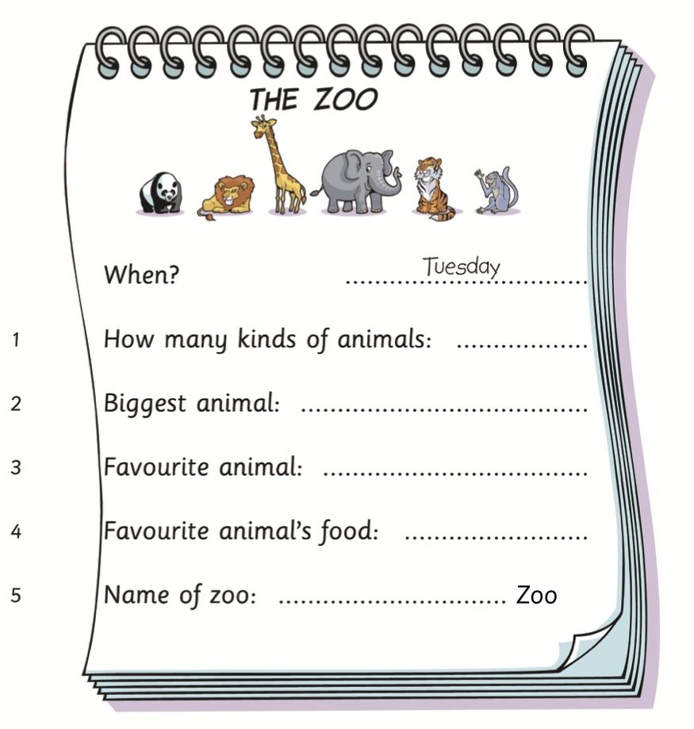

Welcome to the ZOO! It’s open Tuesday. You can see ten kinds of animals. The are
smallest animal is a rabbit. The biggest animal is an elephant. You can find your favourite animal here. My favourite animal is a lion. It likes to eat meat. Come to Central Zoo.

- What does Jane usually do on different days of the week. Listen and draw a line from the day to the correct picture. Look at the example.

This is Jane’s week. Jane usually flies a kite on Sunday. On Monday her Mum takes her to school by car. On Tuesday she goes cycling after school. On Wednesday she walks in the park with her parents. On Thursday she goes shopping. On Friday Jane likes meeting with her friend Sally and they play with their pets. On Saturday she goes cycling again.

- Listen and tick. Look at the example.

- What are the children eating?

- Would you like a burger for lunch?
- No, I don’t like burgers. I want a sandwich and some grapes.

- Where is Jim’s birthday present?

Anne: Do you like your birthday presents?
Jim: Yes, I like them. But my favourite present is a kitten.
Anne: And what about books.
Jim. No, I don’t have books. I have some CDs.

- Listen and colour. Look at the example.

Tom is doing his homework. He is wearing a blue T-shirt with a yellow star. His mother is standing behind him. She is wearing a red shirt and a black skirt. Her shoes are red

PART 2 – READING AND WRITING

- Look and read. Write the correct words on the lines. Look at the example.

Eхample: This animal can fly and it comes at night. A bat

Questions:
1) You can eat it from a bowl. Sometimes there are vegetables in it. ________
2) This is the biggest animal in the world. It lives in the sea. ____________
3) This is part of your body. All your food and drink goes here first.________
4) This big animal lives in hot countries and eats leaves and grass__________
5) This is between your neck and your arm.____________________________

- Read and write YES or NO. Look at the example.

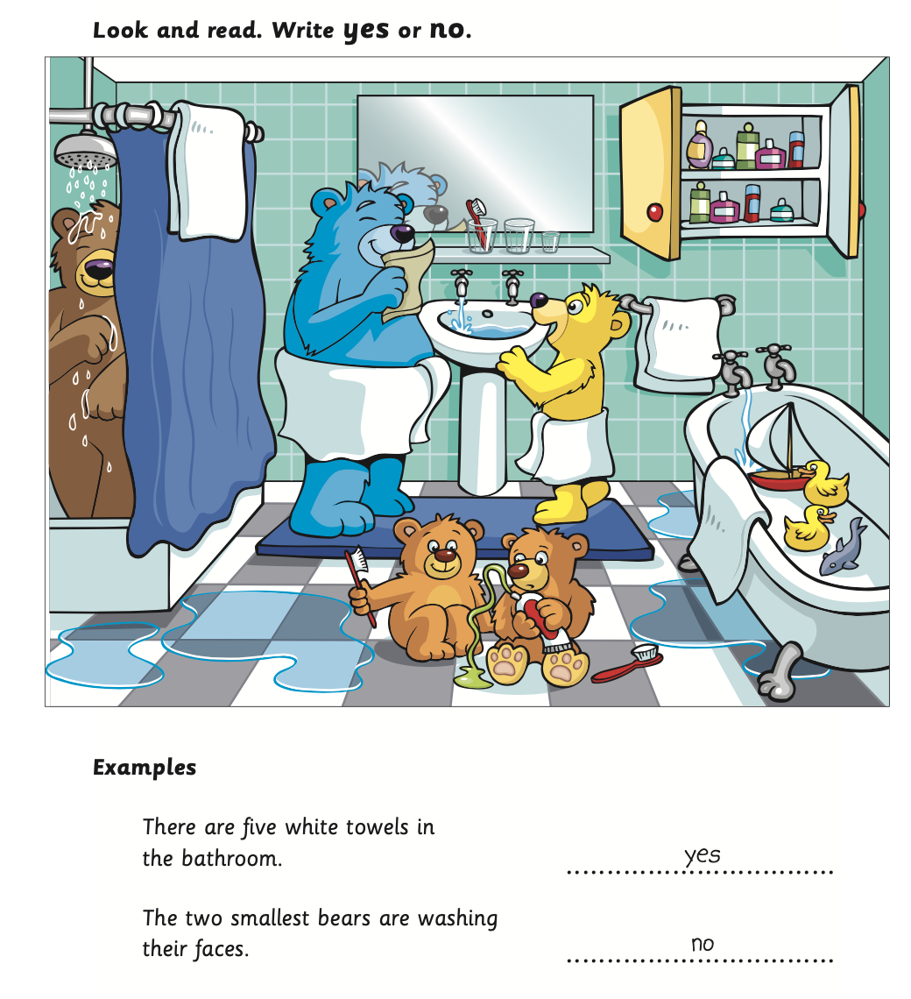

Questions.
1. A big brown bear is having a shower. ________________
2. There are some glasses below the mirror. ________________
3.The yellow bear is fatter than the blue bear. ________________
4. There are four toys in the bath ________________
5.There are lots of boxes in the cupboard. _________________
6. The floor is wet and there is a toothbrush on it. ______________

- Read and choose the best answer. Look at the example.
Peter is talking to his friend Jane.

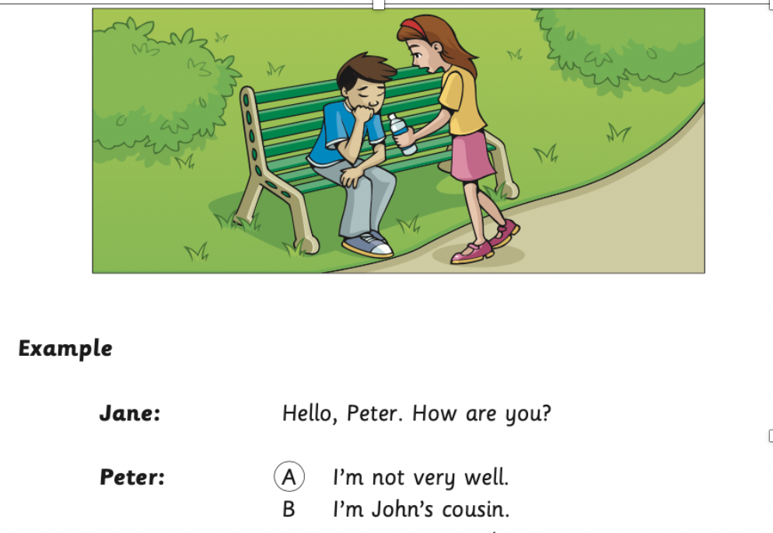
Questions:

- Jane: Would you like to go to my house?

Peter: A Well, I like my house a lot.
B No, thanks. I want to go home.

- Jane: Have you got a coat?

Peter: A Yes, it does.
B No, I haven’t.

- Jane: Do you want a drink of water?

Peter: A Yes, it is.
B Yes, please.

- Jane: Is your mum at home?

Peter: A: It’s his new home.
B: Only my Dad is here today.

PART 3 – SPEAKING
Учитель предлагает ребенку найти отличия между двумя картинками. Первое отличие учитель описывает сам, демонстрируя суть задания. Задание предполагает возможность обнаружить до 5 отличий, включая то, которое экзаменатор называет сам. Для успешного выполнения задания ученик должен показать и назвать все отличия.
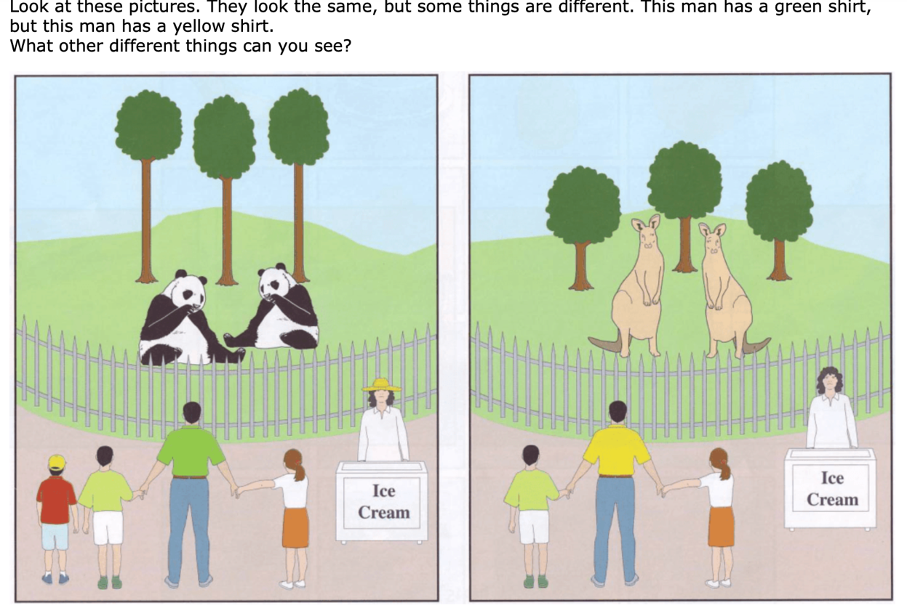

Part 2

Учитель показывает ребенку 4 карточки, сообщает название истории, рассказывает, что происходит на первой из карточек. Затем просит ученика продолжить историю с опорой на оставшиеся 3.
Для успешного выполнения этого задания ребенку нужно использовать настоящее время и последовательно описать происходящее на картинках. Повторять описание первой картинки не следует.
Look at these pictures. they show a story. It’s called “The children and the fish”.

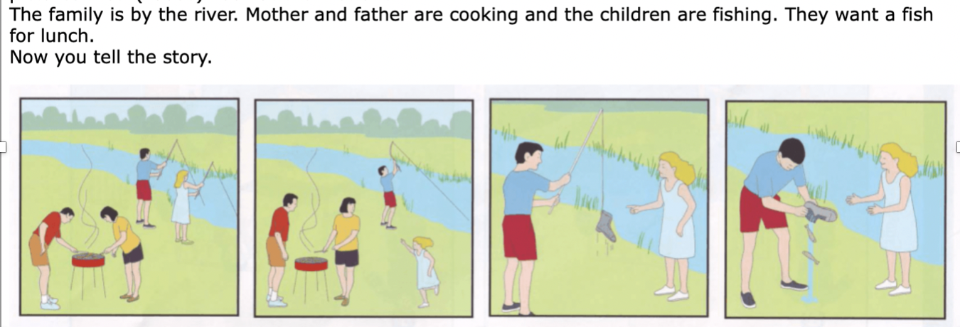

Part 3

Учитель показывает 4 небольших картинки и просит ученика выбрать, какая из 4 картинок лишняя и объяснить почему. Учитель демонстрирует, как нужно выполнять задание на примере.

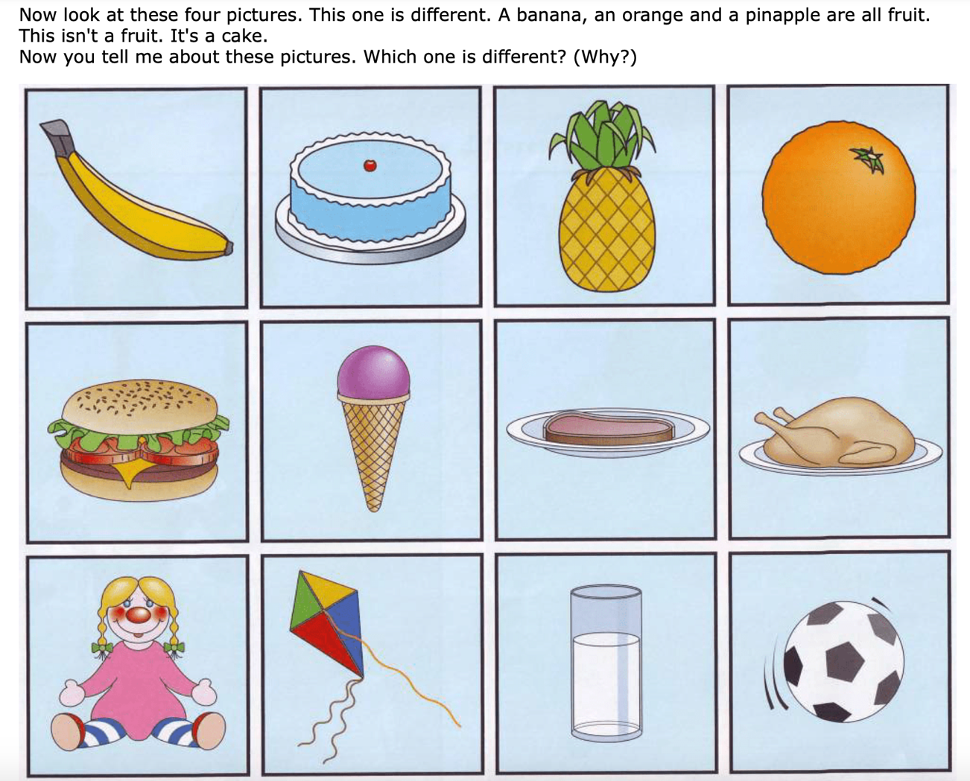

Part 4
Учитель предлагает ученику ответить на 3-4 личных вопроса, например, о его друзьях, хобби, любимых блюдах или животных или о том, как он предпочитает проводить выходные. В случае, если ученик затрудняется ответить на вопрос, но справляется с помощью наводящих вопросов — задание считается выполненным успешно, например, "Where do you play with your friends?" — "I play football…", "WHERE do you play football?" Если ученик отвечает на вопрос без помощи учителя, то он получает 2 балла за ответ, если отвечает с помощью подсказки – 1 балл.

Примеры вопросов по разным темам, изучаемых в 6-ом классе.
Hobbies:
What sport do you like?
When do you play football?
What do you like doing at home?
Tell me about the weekends.
Home:
Where do you live?
How many rooms are there in your house?
Which room do you play in?
Tell me about your room.
Food:
What’s your favourite food?
What do you eat for breakfast?
Where do you have lunch?
Tell me about your favourite drinks.
What you do after school:
What games do you play after school?
What do you like watching on television?
What time do you go to bed?
Tell me about your bedroom.
Home and family:
How many people are there in your family?
What do you do at home after school?
Who do you play with at home?
Tell me about your favourite toy.
Family and friends:
How many people are there in your family?
What do you do with your family at the weekend?
Who do you like playing with after school?
Tell me about your best friend.
Places you go to:
Where do you go after school?
Where do you like going with your friends?
What is the best place to go at the weekend?
Tell me about your holidays.

Things you like:
Where do you like going with your friends?
What sport do you like best?
What clothes do you like wearing?
Tell me about your favourite food.

Вариант 2.
Стартовое тестирование
Test
PART 1 - LISTENING and SPEAKING

- Read the sentences. Listen and choose the correct sentence for people 1-5. Read the example.
Read sentences A – G.
- This boy has got a cat. (Example)
- This boy has got a kite.
- This girl is behind a tree.
- This girl has got a book.
- This boy is in a tree.
- This boy is on a bike.
- This girl is with the ducks.
Example: Pat Answer: A
- Lucy Answer: ……….
- Jill Answer: ……….
- Dan Answer: ……….
- Ann Answer: ……….
- Nick Answer: ……….

- The boy is in the shop. Listen to the talk and write a name or a number. Read the examples.

Examples:
What school does the boy go to?
Answer: HALL Street School
How many football shirts does the boy want?
Answer: 12

  - How many small shirts does the boy want?
Answer: ____________________
  - What is the teacher’s name?
Answer: Mr. _________________
  - Which class is the boy in?
Answer: Class ________________
  - What is the boy’s name?
Answer: _____________________
  - Where does the boy live?
Answer: ________________ Street

- Listen and write A, B or C. Read the example.
Example:

Where is Pat?
  - in the room
  - in the park
  - at school
Answer: C

- Which is Mary?
  - in a skirt and a T-shirt
  - in trousers and a T-shirt
  - in a skirt and jacket

- Which is Nick’s favourite ice-cream?
  - apple
  - pineapple
  - banana

- Where is Kim’s doll?
  - on the chair
  - in the box
  - behind the chair

- Where is Tom’s mother?
  - in the kitchen
  - at work
  - in the room

- What colour is Sue’s dress?
  - orange
  - yellow
  - red

- Answering personal questions.

Ученику предлагается ответить на 3 личных вопроса, например, о его возрасте, семье, городе или доме, в котором он живет. Ученику достаточно участвовать в диалоге с использованием простых предложений в одно-два слова. В случае, если ученик затрудняется ответить на вопрос, но справляется с помощью наводящих вопросов — задание считается выполненным успешно, например, ‘Where do you live? ’ — ‘I live…’, ‘You live in Moscow? ’ -‘Yes’. Если ученик отвечает на вопрос без помощи учителя, то он получает 2 балла за ответ, если отвечает с помощью подсказки – 1 балл.

Примеры вопросов:

How old are you?
What is your favourite sport?
What is your friend’s name?
Where do you live?
Do you live in a flat/an apartment or a house?
How many rooms are there in your flat/apartment/house?
Do you live in a big house or a small house?
What games do you play?
Where do you play?
Who do you play with?
How many brothers and sisters have you got?
What is your father’s name?
How old is he?
What is your sister’s name?
How old is she?
What is your brother’s name?
How old is he?
What is your mother’s name?
How old is she?
Is your mother’s hair short or long?
What is the name of your school?
Is your school big or small?
What is in your classroom? и другие

PART 2 – READING AND WRITING
- Read the sentences and words. Write YES if the word is correct. Write NO if the word is not correct. Read two examples.
Examples:
You play with this. Word: ball
Answer: YES
You listen to this. Word: bike
Answer: NO
- You write with this. Word: clock
Answer: _______________
- You drive this. Word: car
Answer: _______________
- You eat this. Word: pineapple
Answer: _______________
- This is very small. Word: elephant
Answer: _______________
- You wear these. Word: glasses
Answer: _______________
- Read these sentences about school. Decide how to put the letters in the correct order to get the missing word.
Example:
I go to osolhc in the morning.
Answer: school

- John sits in the ksde next to me.
Answer: d - - -
- We read our koosb.
Answer: b - - - -
- There are 10 children in my csals.
Answer: c - - - -
- The raethce reads a story.
Answer: t - - - - - -
- I like playing games on the prmcouet.
Answer: c - - - - - - -

- Read a story about a cat. Choose the correct word for questions. Read the example.

A Cat
I live with Sam. My (Example: day, body, train) and tail are black.
Example answer: BODY
I walk and run on my four (legs, carrots, dolls). Answer: ______________
I live in Sam’s (ruler, garden, phone). Answer: ______________
I like eating meat and fish and I drink (hair, flowers, milk). Answer: ______________
I sleep a lot in the day and I catch (mice, trousers, music) at night. Answer: ______________

- Read Part 1 of this story and write a one-word answer to question 1.
Part 1 of the story
Bill and Mary are in the kitchen with their mum. They have some toy spiders. Mary likes Bill’s spider.
Example 1:
Where are the people?
Answer: in the KITCHEN
Example 2:
How many children are there?
Answer: TWO
Question:
- What do the children have? Answer: some toy ____________

Now read Part 2 of the story and write one-word answers to questions 2 and 3.
Part 2 of the story
Now Mum is on a big chair. It is next to a cupboard. There are no shoes on her feet.
2. Where is the chair? Answer: next to a _________________
3. Who doesn’t have shoes on her feet? Answer: ___________

Now read Part 3 of the story and write one-word answers to questions 4 and 5.
Part 3 of the story
Now Mum wants her shoes. But there are two toy spiders in them. She is angry.
4.Where are the two toy spiders? Answer: in Mum’s ____________
5. What are the children doing? Answer: ____________

Итоговое тестирование
Test

PART 1 - LISTENING and SPEAKING
- A girl and her Grandpa are speaking about a photo of the people in a garden. Read sentences A – H.
  - This girl’s opening a present. (Example)
  - This man’s walking carefully.
  - This woman’s cleaning a table.
  - This boy’s carrying a cake.
  - This boy’s playing with a truck.
  - This girl’s eating sandwiches.
  - This woman’s putting some lamps in a tree.
  - This man’s wearing a hat.
Now listen and choose the correct sentence for the people, 1 – 5. There is one example about Sally.
Example: Sally Answer: A
1. Nick Answer: ______
2. Ben Answer: ______
3. Paul Answer: ______
4. Mary Answer: ______
5. Jane Answer: ______

- A girl is talking to her teacher about a zoo. Listen and write. There is one example.
GOING TO THE ZOO
Example:
Going to the zoo today by: _________
Answer: train

- Name of zoo:
Answer: Jungle________________
- Number of different kinds of animals:
Answer: _____________________
- Can give food to:
Answer: _____________________
- Animal food in store next to:
Answer: _____________________
- Food on train:
Answer: _______________ and lemonade

- Mrs. Castle is telling Sally about the people in her family and about their different hobbies. Which is each person’s favourite hobby? Read these eight hobbies,
A – H, and the people, 1 – 15.
HOBBIES
- sailing (Example)
- skating
- cooking
- cinema
- swimming
- fishing
- dancing
- walking
PEOPLE
Example: her parents A (sailing)

- her son Answer: _______
- her daughter Answer: _______
- her uncle Answer: _______
- her brother Answer: _______
- her cousin Answer: _______
Now listen and choose the correct letter, A – H, for each person, 11 – 15. There is one example.

- Answering personal questions

Учитель предлагает ученику ответить на 3-4 личных вопроса, например, о его друзьях, хобби, любимых блюдах или животных или о том, как он предпочитает проводить выходные. В случае, если ученик затрудняется ответить на вопрос, но справляется с помощью наводящих вопросов — задание считается выполненным успешно, например, "Where do you play with your friends?" — "I play football…", "WHERE do you play football?" Если ученик отвечает на вопрос без помощи учителя, то он получает 2 балла за ответ, если отвечает с помощью подсказки – 1 балл.

Примеры вопросов по разным темам:
Hobbies:
What sport do you like?
When do you play football?
What do you like doing at home?
Tell me about the weekends.
Home:
Where do you live?
How many rooms are there in your house?
Which room do you play in?
Tell me about your room.
Food:
What’s your favourite food?
What do you eat for breakfast?
Where do you have lunch?
Tell me about your favourite drinks.
What you do after school:
What games do you play after school?
What do you like watching on television?
What time do you go to bed?
Tell me about your bedroom.
Home and family:
How many people are there in your family?
What do you do at home after school?
Who do you play with at home?
Tell me about your favourite toy.
Family and friends:
How many people are there in your family?
What do you do with your family at the weekend?
Who do you like playing with after school?
Tell me about your best friend.
Places you go to:
Where do you go after school?
Where do you like going with your friends?
What is the best place to go at the weekend?
Tell me about your holidays.

PART 2 – READING and WRITING
- Read these words.
a band (Example)
an island
a sandwich
a driver
tea
a city
a field
a nurse
Now read questions 1 – 5 below and write the correct word for each sentence. There is one example.
Example:
The people in this sometimes sing or play guitars.
Example answer: a band
Questions 1 – 5
1. This person helps people who aren’t well in hospital. ……………………..
2. Some people put milk or lemon in this drink. ……………………...
3. There are lots of cars, buses and people in this busy place. ……………………...
4. You can put cheese or meat between bread to make this. ………………………
5. This is part of a farm where you often see vegetable plants. ………………………

- Mary and Jim are standing outside Jim’s house. They are talking. Read questions and choose the best answer A, B or C. Here is an example.
Example:
Jim: Can you come to the shops with me?
Mary: A. OK, here you are.
B. Yes, all right.
C. My mum went shopping.
Example answer: B
- Mary: What do you need to buy?
Jim: A. I went to get it.
B. There were lots of presents.
C. Something for my sister's birthday.
2. Mary: Which shop shall we go to?
Jim: A. I like going there.
B. Let's go into this one.
C. How about going to the cinema?
3. Mary: But it’s a fishing shop. Does your sister like fishing?
Jim: A. I don’t know!
B. So do I!
C. I’m going fishing!
4. Mary: What are her hobbies?
Jim: A. She is drawing.
B. She loves drawing.
C. She has got my drawings.
5. Mary: How about buying her a book about drawing?
Jim: A. I don't want it.
B. You buy them every day.
C. That's a good idea.
6. Mary: Look! In this shop there are lots of books to choose from.
Jim: A. I chose this shop.
B. Great, let’s go in.
C. Yes, we can see it.

- Read and choose the best answer. Look at the example.
Peter is talking to his friend Jane.

Example:
Jane: Hello, Peter. How are you?
Peter: A. I’m not very well.
B. I’m John’s cousin.

Questions:

- Jane: Would you like to go to my house?

Peter: A Well, I like my house a lot.
B No, thanks. I want to go home.

- Jane: Have you got a coat?

Peter: A Yes, it does.
B No, I haven’t.

- Jane: Do you want a drink of water?

Peter: A Yes, it is.
B Yes, please.

- Jane: Is your mum at home?

Peter: A: It’s his new home.
B: Only my Dad is here today.

